КИЇВСЬКИЙ НАЦІОНАЛЬНИЙ УНІВЕРСИТЕТ ІМЕНІ ТАРАСА ШЕВЧЕНКА
Економічний факультет

ПЛАН РЕСТРУКТУРИЗАЦІЇ ПІДПРИЄМСТВА:
„Виробниче об’єднання “Південний машинобудівний завод ім. О.М.Макарова” (ВО „ПМЗ”)”

Київ 2008

ЗМІСТ

ВСТУП
1. БАЗОВІ ДАНІ ПРО ПІДПРИЄМСТВО ВО «ПМЗ»
1.1 Форма власності та структура групи власників
1.2 Характеристика продукції підприємства та ринків її збуту
1.3 Керівництво та штат працівників
1.4 Конкуренція
2. КОРОТКИЙ ІСТОРИЧНИЙ АНАЛІЗ КРИЗИ В ДІЯЛЬНОСТІ ПІДПРИЄМСТВА ВО «ПМЗ»
2.1 Події, що призвели до неплатоспроможності
2.2 Причини неплатоспроможності
3. АНАЛІЗ ПОТОЧНОГО ФІНАНСОВОГО СТАНУ ПІДПРИЄМСТВА ВО «ПМЗ»
3.1 Результати економічної діагностики фінансового стану підприємства
3.2 Аналіз доцільності та прогноз результатів ліквідації підприємства
4. РОЗРОБЛЕНИЙ ПЛАН ОЗДОРОВЛЕННЯ ПІДПРИЄМСТВАВО «ПМЗ»
4.1 Стратегічні цілі та стратегічний план підприємства ВО „ПМЗ”
4.2 Програма оперативних удосконалень
4.3 Фінансові результати
5. ПРОГНОЗНІ РЕЗУЛЬТАТИ ОЗДОРОВЛЕННЯ ПІДПРИЄМСТВА
5.1 Прогноз балансового звіту та фінансових результатів
5.2 Прогноз показників ліквідності та рентабельності
ВИСНОВКИ
СПИСОК ВИКОРИСТАНИХ ДЖЕРЕЛ
ДОДАТКИ

ВСТУП

Сучасний стан економіки України на макро і мікрорівні характеризується деформованою структурою виробництва. Тому одним із стратегічних завдань більш ефективного розвитку виробничого потенціалу є його структурна перебудова. Останню можна здійснювати, з одного боку, за допомогою проведення ефективної політики реструктуризації та санації потенційно конкурентоспроможних підприємств, а з іншого — через ліквідацію (повне перепрофілювання) збиткових і збанкрутілих підприємств.
Реструктуризація є одним з інструментів санації підприємства – системи заходів, що здійснюються під час провадження у справі про банкрутство з метою запобігання визнання боржника банкрутом та його ліквідації, спрямованих на оздоровлення фінансово-господарського становища боржника.
Санаційна реструктуризація підприємства – це здійснення організаційного-сподарських, фінансово-економічних, правових, технічних заходів, спрямованих на реорганізацію підприємства, зокрема шляхом його поділу з переходом боргових зобов'язань до юридичної особи, що не підлягає санації, якщо це передбачено планом санації, на зміну форми власності, управління, організаційно-правової форми, що сприятиме фінансовому оздоровленню підприємства, збільшенню обсягів випуску конкурентоспроможної продукції, підвищенню ефективності виробництва та задоволенню вимог кредиторів;
Метою проведення реструктуризації є створення повноцінних суб'єктів підприємницької діяльності, здатних ефективно функціонувати за умов переходу до ринкової економіки та виробляти конкурентоспроможну продукцію, що відповідає вимогам товарних ринків. Отже, процедуру реструктуризації можна визначити як комплекс заходів, спрямованих на відновлення стійкої технічної, економічної та фінансової життєздатності підприємств.
Реструктуризація підприємства спрямовується на розв'язання двох основних завдань:
По-перше, якнайскоріше забезпечити виживання підприємства (оперативна реструктуризація);
По-друге, відновити конкурентоспроможність підприємства на ринку (стратегічна реструктуризація).
Відтак комплекс заходів з оперативної реструктуризації містить передовсім заходи з зниження всіх видів витрат (без одержання будь-яких суттєвих інвестицій) і швидкого збільшення обсягу збуту продукції та обороту капіталу. Проте, якщо процес перетворення буде зупинено після завершення оперативної реструктуризації, то підприємство незабаром неминуче знов опиниться в кризовому стані.
Стратегічна реструктуризація підприємства (організації) забезпечує довготермінову його (її) конкурентоспроможність. Для досягнення такої конкурентоспроможності необхідне визначення стратегічної мети підприємства, розробка стратегічної концепції розвитку, а також напрямів та інструментів реалізації цієї мети. Отже, реструктуризації підприємства передує оцінка його стану. Проте й аналіз, і реформування можна проводити, якщо маємо всебічно обґрунтовану мету реструктуризації, яку можна сформулювати таким чином: продукція підприємства має відповідати поточному платоспроможному попиту.
Організаційно-правовий вид реструктуризації характеризується процесами комерціалізації, корпоратизації, зміни організаційної структури та власника державних підприємств.
Технічну реструктуризацію пов'язано із забезпеченням такого стану підприємства, за якого воно досягає відповідного рівня виробничого потенціалу, технології, «ноу-хау», управлінських навичок, кваліфікації персоналу, ефективних систем постачання й логістики, тобто всього того, що дає підприємству змогу виходити на ринок з ефективною та конкурентоспроможною продукцією.
Економічна життєздатність досягається, коли продукція підприємства, його капітальні та поточні витрати, рівень продажу й цінова політика забезпечують такий рівень економічної рентабельності підприємства, що відповідає сучасним умовам господарювання.
Після досягнення фінансової життєздатності суб'єкт господарювання матиме таку структуру балансу підприємства, за якої показники ліквідності і платоспроможності задовольняють вимоги ринку, а також позбудеться проблем із виплатою кредитів, відсотків за них чи з погашенням інших боргових зобов'язань тощо.
Управлінську реструктуризацію зв'язано з підготовкою та перепідготовкою персоналу з орієнтацією на конкурентоспроможне функціонування підприємства, зміну його організаційної структури, менеджменту, технологічної, інноваційної та маркетингової політики.
Природа й міра необхідної реструктуризації залежать від характеру проблем підприємства. Іноді підприємство потребує лише часткової або так званої обмеженої реструктуризації для відновлення економічної та технічної життєздатності. При цьому підприємство встановлює для себе певні стандарти (орієнтири), які е кінцевою метою реалізації відповідного типу реформування. Такими орієнтирами можуть бути рівень фінансового лівериджу (співвідношення позикових і власних коштів), розмір робочого капіталу підприємства, а також коефіцієнт покриття боргів.
Будь-яку стратегію реструктуризації треба підсилювати заходами за трьома основними напрямками:
зменшення витрат і підвищення ефективності виробництва та продуктивності праці, зниження енергоємності виробництва, посилення контролю за якістю продукції;
модернізація або заміна обладнання; здебільшого модернізація є вигіднішою і за критерієм витрат і з погляду стратегії розвитку підприємства;
запровадження нової технології, доцільність якої має бути ретельно обґрунтована.
Актуальність теми курсового проекту полягає в тому, що єдиним шляхом продовження діяльності доведених до банкрутства підприємств є санаційна реструктуризація підприємства.
Об’єктом дослідження курсового проекту є підприємство „Виробниче об’єднання “Південний машинобудівний завод ім.О.М.Макарова” (ВО„ПМЗ”)”.
Предметом дослідження курсового проекту є проблема хронічно збиткової діяльності виробництв цивільної продукції на провідному підприємстві ракетно-космічної промисловості України.
Метою досліджень курсового проекту є розробка санаційної програми реструктуризації виробництв цивільної продукції підприємства як засобу подолання хронічної збитковості окремих виробництв підприємства та загрози банкрутства основного виробництва за рахунок досягнення загальної безприбутковості діяльності.
Інформаційною базою досліджень курсового проекту була фінансова звітність підприємства „Виробниче об’єднання “Південний машинобудівний завод ім.О.М.Макарова” (ВО„ПМЗ”)” за 2005 2007 роки.

1. БАЗОВІ ДАНІ ПРО ПІДПРИЄМСТВО ВО „ПМЗ”

1.1 Форма власності та структура групи власників

Державне підприємство "Виробниче об'єднання "Південний машинобудівний завод ім. А.М.Макарова" на цей час є єдиним підприємством в Україні, яке займає монопольне становище на загальнодержавне ринку з виготовлення ракетно-космічної техніки та надання пускових послуг та здійснює стратегічно і економічно важливу задачу щодо використання космосу в інтересах оборони і безпеки держави [33].
Форма власності державна. Підпорядковано Національному космічному агентству України. Власних приміщень і площ 1 569 798 кв.м. Площа земельної ділянки 11 993,7 га. Підприємство багатопрофільне виробляє продукцію виробничо-технічного призначення, кількість працюючих 15 тис.чоловік [33].
Виробниче об'єднання Південний машинобудівний завод (ВО ПМЗ) починаючи з 60их років стає виробником ряду унікальних космічних носіїв, а також цілої гами космічних супутників. Створено 67 типів космічних апаратів, 12 космічних комплексів та чотири космічних ракетних комплекси, які забезпечують астрофізичні дослідження, глобальний радіо і телевізійний зв'язок, екологічний моніторинг.
З 1953 року на ДП "ВО ПМЗ" організовано випуск продукції цивільного призначення. Створена власна модель трактора ЮМЗ6АКЛ.
У 1991 1992 роках в рамках конверсії виробництва та з метою вирішення транспортної проблеми на Україні об'єднання розпочало освоєння та виготовлення тролейбусів.
З 1994 року розпочато виробництво вітроенергетичних установок розробки ДКБ "Південне" та СП "Уінденерго" (ВЕУ56100), а також трамваїв по конструкторсько-технічній документації СП "ТатраЮг".
У 1996 році розпочав роботу міжнародний проект "Морський старт" за участю США, РФ, України, Норвегії з запуску ракетоносіїв з плавучої платформи. Підписано контракт з компанією "Морський старт" на постачання ракетоносіїв "Зеніт". За період участі ДП "ВО ПМЗ ім.О.М.Макарова" у міжнародному проекті "Морський старт" запущено близько двох десятків супутників.
З 1998 р. проводиться освоєння виробництва шасі до літаків АН140, АН148 та нових моделей тракторів потужністю 80 к.с. ЮМЗ8071, ЮМЗ8280 та їх модифікацій. У 2000 році розпочато виготовлення випробувально-промислової партії тракторів типу "Дніпро".
З 2000г. підприємство перейменовано у державне підприємство "Виробниче об'єднання Південний машинобудівний завод ім.О.М.Макарова".
У 2002 році розпочата підготовка виробництва та освоєння нових видів продукції:
Вітроенергетичних установок ВЕУ потужністю 600 квт Т60048,
Сіялок СЗПЦ з шириною захвата 6м., що агрегатуються з тракторами ЮМЗ80/82 потужністю 80 л.с.,
Односекційного тролейбуса рівня європейського стандарту марки Е186 з пониженим рівнем підлоги,
Космічних апаратів ("Мікросупутник", "Січ 1М"),
Контейнерів для радіаційних та хімічних відходів,
Шасі до літака Ан148.
Починаючи з 2004 року підприємство разом з підприємствами РФ модернізує стратегічні ракетоносії по темі "Дніпро" для запуску цивільних космічних апаратів. Розпочата реконструкція та створення потужностей підприємства для виготовлення ракетоносія "Циклон4" та наземне відпрацювання його вузлів і агрегатів. Ракетоносій "Циклон4" створюється для участі у спільному українсько-бразильському проекті запуску супутників з космодрому "Алькантар", що зараз створюється на території республіки Бразилія.
У 2005 році підписані необхідні контракти за участю підприємства у проекті "Наземний стар". Згідно проекту "Наземний старт" підприємство постачає ракетоносії "Зеніт" для запуску супутників з космодрому "Байконур".

1.2 Характеристика продукції підприємства та ринків її збуту

Сьогодні державне виробниче об’єднання “Південний машинобудівний завод ім.О.М.Макарова” головне державне підприємство ракетно-космічної галузі машинобудування. Підприємство багатопрофільне, виробляє:
ракетоносії типу "Зеніт", "Циклон", космічні апарати,
універсально-просапні трактори ЮМЗ6, ЮМЗ80, ЮМЗ82,
односекційні тролейбуси ЮМЗТ2,
пневматичні сівалки СЗПЦ12,
шасі для літака АН140,
вітроенергоустановки ВЕУ 56100,
технологічне устаткування, інструмент,
енергоносії ( пар, гаряча вода, стиснуте повітря та інше),
іншу продукцію по замовленням.
Структура та обсяги товарної продукції у 2006 – 2007 рр. наведені в табл..1.1. В структурі товарного випуску основну питому вагу займає ракетно-космічна продукція: 2006р. – 61 %, 2007р. – 71%. Випуск цієї продукції збільшився в порівнянні з 2006р. на 73,4%.
Виробництво цивільної продукції у 2007 р. зросло в порівнянні з минулим роком на 11%. Значно збільшилось виробництво тракторів – на 68,8 %. У 2007р. тракторне виробництво займає більше половини випуску цивільної продукції, тоді як у 2006р. лише третину. Виробництво тролейбусів зменшилось на 42%. Зросли енергетичні послуги на 19%.
Виробнича діяльність підприємства та номенклатура продукції виробництва:
1.1. Продукція ракетно-космічного призначення: ракетоносії типу "Зеніт", "Циклон", космічні апарати, ракетні двигуни.
1.2. Наукоємна продукція з використанням космічних технологій: одно, двосекційні тролейбуси ЮМЗТ1, ЮМЗТ2, трамваї ЮМЗТ3К, та комплектації до трамваїв ЮМЗТ3К, шасі для літаків АН140, АН148 вітроенергетичних установок ВЕУ 56100, продукцію для пищевої та переробної промисловості.
1.3. Універсально-пропасні трактори ЮМЗ6, ЮМЗ80, ЮМЗ82.
1.4. Виробництво та постачання енергоносіїв (пар, гаряча вода, стисле повітря).
1.5. Виготовлення технологічного обладнання, інструменту, пресформ.
1.6. Крім цього, підприємство проводить широкий спектр робіт з освоєння виробництва сучасної продукції виробничо-технічного призначення: нових моделей тролейбусів: ЮМЗТ209, ЮМЗТ3К, тракторів ЮМЗ80/82 потужністю 80 к.с., тракторів потужністю 80 и 100 к.с. (ЮМЗ8285, ЮМЗ10280) з якісно новими технічними характеристиками, гами навісного обладнання на трактор, продукції для харчової та переробних галузей промисловості.
2. Розробка, іспит, гарантійне обслуговування та експлуатацію ракетних двигунів, супутників, ракетоносіїв і іншої спеціальної техніки, тракторів та запасних частин до неї, тролейбусів, трамваїв та інших транспортних засобів, технологічного обладнання для інших галузей промисловості, космічних апаратів та їх складових частин, наземної космічної інфраструктури та її складових частин, обладнання, що входить до складу космічного сегменту супутникових систем.
3. Наукові пошуки, які пов'язані зі створенням та використанням техніки и технологій.
4. Розборка та утилизацію спецтехники.
5. Розробка та виготовлення радіаційно-захисні матеріали, контейнери.
6. Послуги по охрані об'єктів.
7. Соціально-побутові, лікарняні та оздоровчі, спортивні, та інші послуги.
8. Міжнародні та внутрішні транспортні послуги: перевози пасажирів і вантажів авіаційним, залізничним і автомобільним транспортом.
9. Проектування, обстеження, оцінка технічного стану будівельних конструкцій, будівництво, реконструкція та ремонт промислових та цивільних будівель, житла, інженерні послуги у будівництві, виробництво будівельних виробів та конструкцій.
10. Розробка технологічних процесів.
11. Проектування монтажу та наладки систем контролю використання електроенергії, теплової енергії, водопостачання та інших енергоносіїв.
12. Перевірку та атестацію вимірювальних інструментів та приладів.
13. Здійснення операцій з металобрухтом, його переробка для власних потреб та реалізації на сторону.

Таблиця 1.1 Товарна структура ВО «ПМЗ»
Назва продукції | Обсяги товарного випуску у 2006 році (тис.грн.) | Обсяги товарного випуску у 2007 році (тис.грн.) | Зростання обсягів випуску продукції в %
Цивільна продукція,  всього: | 101 633,2 | 112 953,7 | 111
у тому числі :  тракторне виробництво | 32 867,7 | 55 485,6 | 168,8
виробництво сівалок | 842,6 | 0 | 0
тролейбусне виробництво | 21 577,5 | 12 509,8 | 58
вітроагрегати ВЕУ 56100 | 1 378,7 | 927,9 | 67,3
шасі АН140 | 4 250,5 | 2 835,2 | 66,7
енергетичні послуги | 15 199,0 | 18 131,1 | 119
інша цивільна | 25 517,2 | 23 064,0 | 90,4
Ракетнокосмічна продукція | 158 356,7 | 274 578,8 | 173,4
Всього: | 259 989,9 | 387 532,6 | 149,1

Згідно з різносторонньою структурою випускаємої продукції ВО „ПМЗ” розбито на ряд економічно самостійних виробництв, які об’єднані у виробниче об’єднання по територіальному принципу (єдина територія бувшого гіганта військово-промислового комплексу СРСР стратегічного значення):
- основне режимне виробництво ракетно-космічної продукції, яке засноване у 1954 році;
- тракторне виробництво, яке існує вже 40 років;
- виробництво сівалок, яке розвивається на протязі останніх 15 років;
- тролейбусне виробництво, яке розвивається на протязі останніх 15 років;
- виробництво вітро-агрегатів, яке розвивається на протязі останніх 12 років;
- виробництво шасі літаків АН 140, яке розвивається на протязі останніх 10 років;
- власна авіакомпанія „Южмашавіа”;
- виробництво електричної та теплової енергії для продажу населенню та підприємствам;
- інші підсобні виробництва.
Наведена структура віддзеркалює результати 20 років переходу гіганта ВПК СРСР на виробництво невійськової продукції (програма конверсії) в умовах ринкової економіки.

1. Характеристика тракторного виробництва
Трактори виготовляються у 9 спеціалізованих та 19 мішаних цехах виробничого об'єднання. У цехах механічної обробки використовується 13 автоматичних ліній, 690 спеціальних агрегатних станків, 41 одиниця станків з вбудованими маніпуляторами завантаження й розвантаження деталей. У листоштампувальних цехах працює 23 одиниці автоматичного пресового обладнання, 10 робото-технічних та 12 механізованих комплексів. У виробництві використовується 6784 технологічних процесів, 2217 одиниць обладнання.
Потужність тракторного виробництва розрахована на випуск 50 тисяч тракторів у рік.
При виробництві тракторів використовуються такі матеріали, як прокат чорних металів (виробництва підприємств "Дніпроспецсталь" та "Запоріжсталь"), холодний прокат (Дніпродзержинського металургійного комбінату, металургійних підприємств м. Костянтинівка, Донецьк, Макіївка) лакофарбова продукція (завод нових технологій м. Синельникове), нафтопродукти, та інше, питома вага яких у оптовій ціні складає 6,6% 10 %, в залежності від модифікації трактору.
Для виробництва тракторної техніки закуповуються такі комплектуючі вироби, як двигун, система охолодження, гумовотехнічні вироби, гідравлічна апаратура, питома вага яких у складовій частині оптової ціни наближається до 4958 %.
Асортимент тракторної продукції :
трактор універсальний просапний ЮМЗ6АКМ 40.2
трактори серія ЮМЗ6АКМ 40, тропіки, тент
трактор для навішування екскаваторного обладнання ЮМЗ6АКМ 40 н/к
трактор універсальний просапний ЮМЗ8040.2
трактор універсальний просапний ЮМЗ8240

2. Характеристика виробництва тролейбусів
Тролейбуси марки ЮМЗТ виготовляються за технічними умовами:
ЮМЗТ2 та ЮМТ209 ТУ 92.9822.0000.0000.00.0ТУ (1992р)
Технічні умови затверджені державною комісією, що приймала тролейбуси у виробництво на ВО “ПМЗ” у 1992 році.
Тролейбуси ЮМЗТ виготовляються цехами діючого ракетного виробництва, по програмі конверсії. ВО “ПМЗ” має високотехнічну виробничу базу. Тому багато не тільки основних, а і первинних операцій ПМЗ виконує самостійно. У виробництві тролейбусів задіяні такі цехи первинного виробництва, як ковальські, термічні, гальванічні, заготівельні. Велику частку обробки деталей виконуються цехами механічними та механо-збиральними. Остаточну зборку готової продукції виконує цех головної зборки.
Виробнича потужність – 2000 тролейбусів на рік.
Офіційний дилер з продажу тролейбусів виробництва ВО “ПМЗ” є АТ "Літан". Тролейбуси відпускаються за 100% передплатою.
Доставку тролейбусів АТ "Літан" здійснює за свої кошти, транспортом, замовленим у ВО ПМЗ.
У 2007 році було реалізовано 38 тролейбусів на суму 16 008,8 тис.грн.
3. Характеристика виробництва ракетно-космічної продукції
Виробництво ракетоносіїв є складним процесом, який складається з кількох різноманітних відокремлених технологічних ланцюгів. Насамперед заготівельного, ковальського та ливарного виробництв, металообробних, агрегатно-складальних та складальних цехів, мережі випробувального обладнання та потужностей, кількох допоміжних підрозділів.
Основними постачальниками компонентів для ракетно-космічної техніки є імпортуємі агрегати та вузли з Росії:
ВАТ “НВО Енергомаш” м. Хімки двигун першого ступеню;
ВАТ”Металіст-Самара”, м.Самара камера згорання двигуна другого ступеню;
НВЦ АП, м.Москва система управління ракетоносієм;
Усі підприємства-постачальники в основному проводять відвантаження своєї продукції тільки за умови 100відсоткової попередньої оплати. Підприємства, наведені вище, які мають великий виробничий цикл та виробляють високотехнологічну продукцію, вимагають довгострокового попереднього фінансування. Питома вага компонентів, що поставляють вищевказані постачальники, в собівартості продукції становить близько 60%.
ВО “ПМЗ” має 100% експортні замовлення на виготовлення РКТ як від державних підприємств та відомств Російської Федерації, так і комерційні від спільного підприємства “Морський Старт”. Розрахунки, виробництво та відвантаження продукції ведуться за прямими контрактами із замовниками.
Підприємство СП “Морський старт” створено у 1995 р. за участю: ВО “ПМЗ ім. О.М. Макарова”, ДКБ “Південне ім. М.К. Янгеля” (Україна), “Кварнер Мерітайм” (Норвегія), РКК “Енергія” (Росія), “Боінг” (США) для проведення комерційних пусків всіх видів супутників з морської платформи. Завдяки цьому ВО “ПМЗ” вийшло на міжнародний ринок ракетно-космічних послуг.
Аналіз потенційного портфелю товарів та цільових ринків діяльності підприємства ВО „ПМЗ” характеризується наступними даними.
Основні покупці ВО “ПМЗ” та обсяги придбання ними продукції (з ПДВ) наведено у таблиці 1.2:

Таблиця 1.2 Основні покупці та ринки ВО «ПМЗ» тис.грн.
№ | Назва підприємства | Види продукції | 2006 р. |  | 2007р.
№ | Назва підприємства | Види продукції | Відвантажено | Сплачено | Відвантажено | сплачено
 | Всього по підприємству, у т.ч.: |  | 342934,0 | 500647,0 | 552346,0 | 608667,0
1 | АТ “Літан”, м.Дніпропетровськ | тролейбуси | 15841,4 | 18384,4 | 8720,7 | 5577,1
2 | ЗАТ ТД “Вітчизняний трактор”, м.Київ | трактори, з/частини | 117,6 | 2284,3 | 52737,3 | 52374,8
3 | Харківське державне авіаційне підприємство, м.Харків | шасі до літака | 0 | 1566,2 | 5096,2 | 4558,2
5 | ТОВ “Уінденерго ЛТД”, м.Київ | Модулі ВЕУ 56100 | 1571,1 | 1571,1 | 912,3 | 1219,6
6 | НКАУ, м.Київ | Тема “Циклон” | 2244,4 | 3791,2 | 15021,4 | 9330,7
7 | Sea Launch, США (Морський старт) | РН, рами для транспортування | 122415,3 | 298734,8 | 169004,9 | 235497,5

Реалізація тролейбусів
Офіційний дилер з продажу тролейбусів виробництва ВО “ПМЗ” є АТ "Літан". Тролейбуси відпускаються за 100% передплатою.
Доставку тролейбусів АТ "Літан" здійснює за свої кошти, транспортом, замовленим у ВО ПМЗ.
У 2003 році було реалізовано 38 тролейбусів на суму 16 008,8 тис.грн з ПДВ:
1)20 тролейбусів АТ “Літан”:
8 тролейбусів за договором 122 від 14.11.07 за ціною 403,0 тис.грн;
10 тролейбусів за договором 485 від 01.10.06 за ціною 420,0 тис.грн;
2 тролейбуси за договором 145 від 05.12.07 за ціною 648,4 тис.грн;
- 2 тролейбуси СП “ДАФМІ” згідно листа № 619 від 04.09.07 та № 913 від 11.12.07 за ціною 403,0 тис.грн з ПДВ;
3) 16 тролейбусів ТОВ “ЮМК” :
2 тролейбуси за ціною 420,0 тис.грн;
14 тролейбусів за ціною 403,0 тис.грн.
01.10.06 між ВО "Південний машинобудівний завод ім.О.М..Макарова" і ЗАТ "Літан" укладено договір про ділерство № 485, згідно якого ЗАТ "Літан" здійснює продаж та гарантійне технічне обслуговування тролейбусів всіх марок виробництва ВО ПМЗ.
Відповідно договору ЗАТ "Літан" строком на 5 років отримує право ексклюзивного представника заводу на території України та за її межами.
При укладенні договорів на постачання тролейбусів ВО “ПМЗ” надає знижку у розмірі 15% відпускної ціни заводу, за рахунок якої здійснюється гарантійне обслуговування тролейбусів та проведення реклами з метою популяризації та розширення продажу товарів заводу.
Діюча ціна на тролейбуси з 20.05.07 становила 494,1тис.грн.(з ПДВ) та протягом 2007 року діюча ціна не змінювалась.
Реалізація тракторів
Реалізація тракторів протягом 2007 р. здійснювалась згідно дистриб'ютерської угоди на право реалізації тракторної продукції на ринках України та за її межами від 12.12.06 №568 і від 02.12.07 №77 із ЗАТ “ТД “Вітчизняний трактор”. В 2007 році було поставлено тракторів і запасних частин до них в сумі 52 737,3 тис.грн.
У 2007 році з реалізованих 1550 тракторів відвантажено на експорт 144 трактора на суму 4203,6 тис.грн. , у тому числі :
- до Єгипту –126 шт. на суму 3577,3тис.грн.;
- до Бангладеш – 18 шт. на суму 626,3 тис.грн.
Крім того, відвантажено запасних частин до тракторів на суму 529,9тис.грн., у тому числі :
- до Єгипту – на суму 10,2 тис.грн.
- до Бангладеш – на суму 30,2 тис.грн.
- до Білорусі – на суму 489,5 тис.грн.
З метою збереження конкурентоспроможності вітчизняного трактору, збільшення обсягу виробляємої продукції та її реалізації на території України, у 2007 році підприємство заключило дистриб’юторську угоду з ЗАТ “Торговий дім “Вітчизняний трактор” на право реалізації тракторної продукції на ринках України та за її межами.

Таблиця 1.3Порівняльний аналіз цін на виготовлення та реалізацію дистриб’ютору
№ п/ п | Найменування трактору,  Марка | Ціна (з ПДВ) | Ціна по якій здійснювалась реалізація дистриб’ютору | Фактичні витрати (без загально виробничих) на виготовлення тракторів
1 | ЮМЗ6АКМ40.2 | 46,0 | 29,4 | 31,6
2 | ЮМЗ8040.2 | 48,4 | 32,4 | 34,8
3 | ЮМЗ8240 | 62,8 | 36,0 | 49,0

Наведені дані свідчать про те, що у 2007 році реалізація тракторів ЗАО ТД “Вітчизняний трактор” здійснювалась нижче собівартості.
Дистриб’ютор здійснює оптову закупку виробленої на заводі тракторної продукції з метою подальшої її реалізації, проводить гарантійне обслуговування придбаної техніки, приймає на себе відповідальність за просування торгової марки заводу на українському та закордонному ринках збуту, проведення рекламних компаній та маркетингових програм.

1.3 Основні техніко-економічні показники та заробітна плата працівників

Основні техніко-економічні показники діяльності ВО ПМЗ за 20052007 роки наведені в табл..1.4.
Як показують дані табл.1.4 – підприємство у 2005 2007 році в цілому збиткове, при чому негативні процеси збитковості наростають. Рівень середньої заробітною плати у 15 тис. трудовому колективі державного підприємства низький у порівнянні з середнім рівнем заробітної плати по машинобудуванню України.

Таблиця 1.4 Основні економічні показники діяльності ВО «ПМЗ» за 2005 – 2007 роки (тис.грн.)
Показники | 2005 р. | 2006 р. | 2007 р.
Виручка від реалізації продукції | 561 656,0 | 546 940,0 | 364 056,0
Чистий доход від реалізації продукції | 529 501,0 | 492 300,0 | 321 234,0
Собівартість реалізованої продукції | 545 390,0 | 489 319,0 | 376 290,0
Валовий прибуток(+)/збиток() від реалізації продукції | 15 889,0 | 2 981,0 | 70 296,0
Фінансові результати від операційної діяльності (+прибуток/збиток) | 56 017,0 | 49 785,0 | 93 180,0
Чистий прибуток після оподаткування | 56 202,0 | 85 704,0 | 169 116,0
Середньо-спискова чисельність(чол) | 15 903 | 14 946 | 14567
Середньомісячна заробітна плата (грн) | 1210 | 1343 | 1789

1.4 Конкуренція

Аналіз зовнішніх факторів ринкового середовища діяльності підприємства ВО „ПМЗ” показав, що до факторів безпосереднього оточення для ВО «ПМЗ» відносяться:
- безперервність поставки та зростання цін на матеріали та вузли з підприємств України;
- безперервність поставки та зростання цін на матеріали та вузли з Росії та Білорусії;
При виробництві тракторів використовуються такі матеріали, як прокат чорних металів (виробництва підприємств "Дніпроспецсталь" та "Запоріжсталь"), холодний прокат (Дніпродзержинського металургійного комбінату, металургійних підприємств м. Костянтинівка, Донецьк, Макіївка) лакофарбова продукція (завод нових технологій м. Синельникове), нафтопродукти, та інше, питома вага яких у оптовій ціні складає 6,6% 10 %, в залежності від модифікації трактору.
Для виробництва тракторної техніки закуповуються такі комплектуючі вироби, як двигун, система охолодження, гумовотехнічні вироби, гідравлічна апаратура, питома вага яких у складовій частині оптової ціни наближається до 4958 %.
Постачання даних видів продукції здійснюється самовивозом за договірними цінами згідно з умовами договорів після 100% попередньої оплати.
При придбання матеріальних ресурсів всього придбано матеріальних ресурсів у 2006 р. на суму 249,2млн.грн., в 2007 р.317,4 млн.грн.
Основні постачальники матеріальних ресурсів у 2007р. наведені у наступній таблиці 1.5

Таблиця 1.5 Зовнішні постачальники
Постачальник | Матеріали | Обсяг придбання, тис.грн.
Постачальник | Матеріали | Постачання | Сплата
ВАТ “Дніпроспецсталь”, Запоріжжя | Сталь | 1360,8 | 1360,8
НВ центр автоматики і приладобудування ім.акад.Пілюгіна, м.Москва | Прилади | 11678,4 | 4937,7
ЗАТ “Спецмашпоставка”,м.Москва | Камера згорання | 19595,2 | 15330,9
ВАТ “ЧеЗаРа”, м.Чернігів | Датчики | 1125,1 | 1478
ТОВ “Техномедсервіс”, м.Запоріжжя | сталь | 2418,3 | 3223,9

Найменування продукції | Основні постачальники матеріалів та ПКВ | Норма витрат на 1 трактор | Ціна на 01.01.06.  (в грн. за одиницю виміру) | Ціна на 01.01.07 (в грн. за одиницю виміру)
Прокат чорних металів | "Запоріжсталь" "Дніпроспецсталь"  ЗАТ ім.. Петровського | 2031,11кг | 1,75 | 1,75
Матеріали для ливарного виробництва | Україна | 320,08кг | 0,80 | 1,24
Кольорові метали | Україна | 4,36 кг | 18,95 | 18,95
Гумовотехнічні вироби | Україна | 47,57кг 21,97 м | 2,05  6,30 | 2,50  8,00
Хімічна сировина | Україна | 50,65 кг | 2,44 | 2,70
Лакофарбова продукція | Україна | 30,5 кг | 7,95 | 9,90
Нафтопродукти | Україна | 172,18 кг | 2,10 | 2,10
Корпус коробки | Суми ВАТ "Центроліт" | 1 шт. | 1062,00 | 1190,00
Диск 453502040А | Біла Церква, “Трибо” | 4 шт. | 4,70 | 4,70
Обід колеса переднього 403101010 | ВАТ "Кременчуцький колісний завод" | 2 шт. | 99,40 | 102,40
Обід колеса заднього 8733107012 | ВАТ "Кременчуцький колісний завод" | 2 шт. | 286,55 | 295,15
Шина з/к 15.5R38 | Дніпропетровський шинний завод | 2 шт. | 565,00 | 520,00
Шина п/к 240х508 | Дніпропетровський шинний завод | 2 шт. | 172,50 | 158,00
Радіатор водяний  453101010 | Маріуполь  ВАТ "Авторадіатор" | 1 шт. | 520,00 | 550,00
Гідророзподілювач Р803/1222 | Мелітополь “ДП Гідравліка” | 1 шт. | 276,00 | 276,00
Моторедуктор МРС12/50 | Київ ДП ”АртемКонтакт” | 1 шт. | 202,40 | 202,40
Основу аналізу найближчого оточення фірми складає конкурентний аналіз середовища, що звичайно будують на використанні так називаної моделі п'яти сил М. Портеру. Відповідно до цієї теорії на діяльність фірми впливають п'ять сил:
конкурентна боротьба усередині галузі;
погроза появи товарів і послуг-субститутів;
здатність постачальників диктувати свої умови;
погроза появи нових конкурентів;
здатність покупців диктувати свої умови.
На рис.1.1 наведена матриця позиціонування основного виробництва ракетно-космічної техніки ВО «ПМЗ» в конкурентному середовищі по моделі М.Портера. Як видно найбільшу вагу в конкурентному впливі зовнішнього середовища для ВО «ПМЗ» має нестабільність поставок( включаючи митно-тарифні проблеми для імпортних поставок) та зростання цін на комплектуючі для складних механізмів складального виробництва.

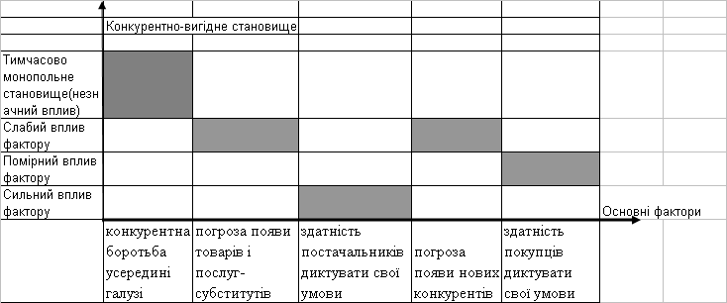
Рис.1.1. Матриця позиціонування впливу на стійкість виробництва ВО «ПМЗ» змін в конкурентному середовищі зовнішніх фірм постачальників

Таблиця1.6 Ранжовані фактори позиціонування зовнішніх можливостей і погроз для ВО «ПМЗ»
№ п/п | Можливості (ранжування по зниженню рівня впливу) | Погрози (ранжування по зниженню рівня впливу)
1 | Поліпшення міжнародного клімату співробітництва у ракетно-космічних дослідженнях | Підвищення конкуренції з боку Євросоюзу та Китаю на ринку ракетно-космічних послуг
2 | Більш глибока інтеграція з ракетно-космічними концернами США та зміна рекламних технологій | Поява товарів-субститутів – нових ракетно-космічних повертаємих носіїв
3 | Розвиток інформаційної галузі | Зміна правил ввозу продукції
4 | Поява нових постачальників | Збої в постачаннях продукції
5 | Зниження цін на сировину і готову продукцію | Ріст темпів інфляції
6 | Зниження податків і зборів | Жорсткість законодавства
7 | Удосконалювання менеджменту | Зміна рівня цін
8 | Зменшення імперативних норм законодавства | Стрибки курсів валют
9 | Удосконалювання технології виробництва | Поява нових міжнародних концернів
10 | Пропозиції про співробітництво з боку вітчизняних підприємців | Збільшення конкурентних переваг з боку конкурентів
11 | Невдале поводження конкурентів | Ріст податків і зборів
12 |  | Посилення конкуренції
13 |  | Ріст безробіття
14 |  | Погіршення політичної обстановки

На основі проведеного внутрішнього маркетингового аудиту діяльності ВО «ПМЗ» та аналізу факторів впливу зовнішнього середовища на діяльність ВО «ПМЗ» побудована матриця SWOT – аналізу «сильних» та «слабких» сторін діяльності (табл. 1.7).
Як показує проведений аналіз, ключовими факторами ринкового успіху
ВО „ПМЗ” є наявність унікальних технологій машинобудування, набутих за десятиріччя виробництва ракетно-космічної техніки. Ефективність конверсійних цивільних виробництв (трактори, тролейбуси та інше) знаходиться під сильним конкурентним тиском з боку Росії та Білорусії.

Таблиця 1.7 Матриця SWOT аналізу для ВО «ПМЗ»
 | Можливості: | Погрози:
 | Поліпшення міжнародного клімату співробітництва у ракетно-космічних дослідженнях  Більш глибока інтеграція з ракетно-космічними концернами США та зміна рекламних технологій  Розвиток інформаційної галузі  Поява нових постачальників  Зменшення цін на сировину і готову продукцію  Зниження податків та зборів | 1.Підвищення конкуренції з боку Євросоюзу та Китаю на ринку ракетно-космічних послуг  2. Поява товарів-субститутів – нових ракетно-космічних повертаємих носіїв  3. Зміна правил ввозу продукції  4. Збої в постачаннях продукції  5. Ріст темпів інфляції  6. Зміна рівня цін  7. Стрибки курсів валют  8. Поява нових міжнародних концернів  9. Збільшення конкурентних переваг з боку конкурентів
Сильні сторони: | «Сила і можливості» | «Сила і погрози»
Достовірний моніторинг ринку  Налагоджена збутова мережа  Різноманітний асортимент продукції  Високий контроль якості  Висока кваліфікація персоналу  Гарна мотивація персоналу  Достатня популярність | вихід на нові ринки, збільшення асортименту, додавання супутніх товарів і послуг дозволить наявність фінансових засобів;  достатня популярність буде сприяти виходу на нові ринки;  кваліфікація персоналу, контроль якості, невдале поводження конкурентів і розвиток рекламних технологій дадуть можливість устигнути за ростом ринку;  чітка стратегія дозволить використовувати всі можливості. | посилення конкуренції, політика держави, інфляція і ріст податків, зміна смаків споживачів уплинуть на проведення стратегії;  поява конкурентів викликає додаткові витрати фінансових ресурсів;  популярність захистить від товарів-субститутів і додасть переваг у конкуренції;  достовірний моніторинг уловить зміни смаків споживачів.
Слабкі сторони: | «Слабість і можливість» | «Слабість і погрози»
Збої в постачанні  Недоліки в рекламній політиці  Середній рівень цін  Низький рівень сервісу (додаткові послуги)  Неповна завантаженість виробничих потужностей  Неучасть персоналу в прийнятті управлінських рішень | погана рекламна політика створить утруднення при виході на нові ринки, збільшенні асортименту додаванні додаткових супутніх продуктів і послуг;  неучасть персоналу в прийнятті рішень і недостатній контроль виконання розпоряджень при зниженні безробіття може привести до саботажу; | поява нових конкурентів, низький рівень сервісу і середній рівень цін погіршить конкурентну позицію;  несприятлива політика держави може привести до виходу з галузі;  непродумана рекламна політика не удержить покупців при зміні їхніх смаків;  неповна завантаженість виробничих потужностей

2. КОРОТКИЙ ІСТОРИЧНИЙ АНАЛІЗ КРИЗИ В ДІЯЛЬНОСТІ ПІДПРИЄМСТВА ВО „ПМЗ”

2.1 Події, що призвели до неплатоспроможності

Основні причини виникнення проблем [26]:
- застаріла структура підприємства і його система управління: практично незмінна з радянських часів;
- відсутність комп'ютеризованих систем підтримки управлінських рішень: рішення приймаються за відсутності достовірних даних;
- застаріла система обліку, яка, разом з відсутністю комплексної автоматизованої системи управління виробництвом, не дає змоги ефективно персоніфікувати видатки виробництва, і тим самим, стає чинником надмірного рівня накладних і загальновиробничих витрат у структурі собівартості продукції;
- відсутність комплексної автоматизованої системи обліку енергоресурсів не дає змоги контролювати енергоспоживання, що, в свою чергу, призводить до неможливості впровадження дієвих заходів з енергозбереження і енерго-ефективних технологій;
- консервативний технологічний уклад: впровадження нових технологій не проводиться за відсутністю нових конструкторсько-технологічних розробок, під загрозою втрати перебувають існуючі технології, крім того, відсутня мотивація впровадження інновацій як для підприємства з боку держави, так і для працюючих з боку підприємства;
- велика частка морально і фізично зношеного обладнання і устаткування, як наслідок низької платоспроможності і ускладненості залучення інвестицій;
- низький рівень і слабка мотивуюча функція заробітної плати, майже порожній соціальний пакет, неефективна робота з молодими спеціалістами і кадровим резервом керівників усіх рівнів;
- традиційно добре поставлений контроль за якістю, проте, не відповідає сучасним вимогам до систем управління якістю.
У зв’язку з низькою платоспроможністю сільгоспвиробників реалізація тракторів у 2006 році зменшилась, що в свою чергу призвело до збільшення залишків нереалізованої техніки марки ЮМЗ на складі готової продукції та браку обігових коштів необхідних для виробництва нових тракторів у 2002році. Жорсткість конкуренції з боку Мінського тракторного заводу і витиснення ним тракторів виробництва ПМЗ з українського ринку за рахунок демпінгу цін, гнучкої цінової політики і надання широкого спектру послуг по гарантійному і сервісному обслуговуванню поставило ВО “ПМЗ” у вузькі цінові рамки і змусило застосувати адекватну цінову політику для забезпечення утримання ринкового сегмента. Доцільно зазначити, що затримки в реалізації тракторної техніки вимагають додаткових витрат на консервацію, а також заміну швидко-зношувальних деталей (прокладок, гумовотехнічних виробів та ін.), паливно-мастильних матеріалів і т.д., викликаних збереженням готової продукції на відкритих площадках складу готової продукції. Підприємство АТ “Рибінські мотори” (Росія) припинило виробництво дизелів, що дотепер були основними (базовими) для тракторів марки ЮМЗ. Це в значній мірі вплинуло на попит з боку сільгоспвиробників і привело до його зниження в умовах погіршення гарантійного і сервісного обслуговування дизелів через нестачу комплектуючих.

2.2 Причини неплатоспроможності

В обсязі виробленої продукції в 2006 2007 рр. нерентабельними були вироби: тракторне виробництво; запасні частини до тракторів; виробництво тролейбусів; виробництво іншої цивільної продукції.
Збитковість виробів зумовлена такими факторами: складними умовами реалізації продукції, недостатнім завантаженням потужностей, конкурентним тиском з боку Росії та Білорусії в сегментах тракторів та тролейбусів, які ведуть демпінгову політику витіснення з ринку України продукції ВО „ПМЗ” за рахунок поставки своєї продукції та припинення поставок на ВО „ПМЗ” комплектуючих для складання тракторів та тролейбусів.
Використання середньорічної виробничої потужності за 2006 рік склало 16,5%, за 2007 рік 21,4%. По найважливіших видах продукції використання середньорічної потужності за 2007 рік характеризується наступними даними:
- По ракетно-космічній техніці23,9 %; башті ВЕУ 6007,5%;
- Трактору 16,0%; шасі – 16,6%;
- Тролейбусу – 15,0%; інша цивільна – 24,7%.
- ВЕУ 56100 –40,5 %;
Результати аналізу ідентифікують в ВО «ПМЗ» наступні проблеми :
- кризовий стан з покриттям запасів всіма агломератами джерел майна, включаючи залучені довгострокові та короткострокові кошти, що потребує залучення довгострокових інвестицій в державне підприємство на основі суборинованого боргу;
- кризовий стан з абсолютною ліквідністю, що потребує нарощування обсягу готівкових коштів на рахунку та контроль за ними;
- недопустимо низький рівень оборотності оборотних коштів та запасів;
- завищенні строки погашення кредиторської заборгованості;
- недопустимо низький рівень рентабельності цивільних виробництв, що приводить до їх авансування за рахунок коштів основного виробництва ракетно-космічної продукції та ,відповідно, приводить до втягнення основного виробництва в процеси банкрутства цивільних виробництв виробничого об’єднання.

3. АНАЛІЗ ПОТОЧНОГО ФІНАНСОВОГО СТАНУ ПІДПРИЄМСТВА ВО „ПМЗ”

3.1 Результати економічної діагностики фінансового стану підприємства

Аналіз фінансово-економічного стану підприємства і керування його фінансами проводиться на основі його фінансових звітів [8], [9].
У табл. А.1 Додатку А приведена динаміка статей балансу ВО «ПМЗ» за 2005 2007 роки. У табл.А.2 Додатку А приведена динаміка статей звітів про фінансові результати ВО «ПМЗ» за 2005 2007 роки [33].
Основні результати проведеного ретроспективного аналізу динаміки майна підприємства наведені в табл.3.1.

Таблиця 3.1 Загальна оцінка майна державного ВО «ПМЗ» у 2006 2007 роках [33]
Показники | На початок звітного періоду 01.01.2006 | На кінець звітного періоду 01.01.2007 | Абсолютна зміна показника
1. Всього майна (валюта балансу), тис.грн | 1 318 551,000 | 1 428 828,000 | 110 277,000
2. Основні засоби і необоротні активи, в тис.грн. | 626 528,000 | 591 018,000 | 35 510,000
% доля до обсягу майна | 47,516 | 41,364 | 6,153
3. Оборотні активи (оборотний капітал) в тис.грн. | 691 913,000 | 837 551,000 | 145 638,000
% доля до обсягу майна | 52,475 | 58,618 | 6,143
4. Запаси в оборотних активах в тис.грн. | 358 792,000 | 295 162,000 | 63 630,000
% доля до обсягу оборотних активів | 51,855 | 35,241 | 16,614
5. Дебіторська заборгованість в оборотних активах в тис.грн. | 268 892,000 | 453 136,000 | 184 244,000
% доля до обсягу оборотних активів | 38,862 | 54,102 | 15,240
6. Грошові кошти в активах в тис.грн. | 50 664,000 | 69 363,000 | 18 699,000
в національній валюті в тис.грн. | 40 364,000 | 43 603,000 | 3 239,000
в іноземній валюті в тис.грн | 10 300,000 | 25 760,000 | 15 460,000
% доля до обсягу оборотних активів | 7,322 | 8,282 | 0,959
% доля в нацвалюті до обор. активів | 5,834 | 5,206 | 0,628
% доля в іноз. валюті до обор. активів | 1,489 | 3,076 | 1,587

В табл.3.2, 3.3 наведені деталізовані структури доходів та витрат ВО «Південний машинобудівний завод» у 2006 – 2007 роках..
Наведені дані свідчать, що доходи підприємства за аналізуємий період зросли на 47,2 %. Доходи підприємства сформовані в основному за рахунок доходів від реалізації готової продукції , питома вага яких в структурі доходів склала 65 % і збільшилась на 63,7 % у 2007р.

Таблиця 3.2 Структура доходів підприємства ВО «ПМЗ» за 20062007 рр. [33] (тис.грн.)
№№ | Доходи | 2006р. | 2007р. | Приріст (%)
1. | Чистий доход від реалізації продукції, в т.ч.: | 324829 | 524397 | 61
1.1 | від реалізації готової продукції | 208355 | 341091 | 63,7
1.2. | від реалізації товарів | 9909 | 35410 | 257,3
1.3. | від реалізації послуг та робіт промислового характеру | 64903 | 84213 | 29,7
1.4. | від реалізації послуг та робіт непромислового характеру | 41662 | 63683 | 52,9
2. | Інші операційні доходи, в т.ч.: | 155197 | 182472 | 17,6
2.1. | від реалізації іноземної валюти | 143893 | 168303 | 16,9
2.2. | від реалізації сировини та матеріалів | 4382 | 2131 | 52
2.3. | від операційної оренди активів | 1739 | 2446 | 41
2.4. | від операційної курсової різниці | 2584 | 1594 | 38,3
2.5. | від списання податкової заборгованості, отримані штрафи, пені | 66 | 552 | 736,4
2.6. | від списання кредиторської заборгованості | 1748 | 19 | 99
2.7. | відшкодування раніше списаних активів | 183 | 1306 | 613,7
2.8. | інші доходи від операційної діяльності | 602 | 6121 | 916,8
3. | Інші фінансові доходи, в т.ч.: | 1839 | 2960 | 60,9
3.1. | від отриманих процентів | 1839 | 2960 | 60,9
4. | Інші доходи, в т.ч.: | 1100 | 1026 | 6,7
4.1. | від реалізації необоротних активів | 275 | 270 | 1,8
4.2. | від безоплатно отриманих активів | 437 | 160 | 63,4
4.3. | інші доходи від звичайної діяльності | 388 | 596 | 53,6
5. | Всього доходів | 482965 | 710855 | 47,2

Чистий доход від реалізації продукції склав за 2007р. 524397 тис.грн., за 2006р. – 324829 тис.грн., тобто збільшився у 2007р. в порівнянні з 2006р. на 61 %.
Доход від реалізації товарів склав у 2006р. 9909 тис.грн. (3 % в загальній сумі чистого доходу), у 2007р. – 35410 тис.грн. (6,7%).

Таблиця 3.3 Структура витрат підприємства ВО «ПМЗ» за 20062007 роки [33]
№№ | Витрати | 2006р. | 2007р. | Приріст (%)
1. | Собівартість реалізованої продукції (робіт, послуг) : | 306538 | 538182 | 75,6
1.1. | собівартість реалізованої готової продукції | 191268 | 349413 | 82,7
1.2. | собівартість реалізованих товарів | 6243 | 32691 | 423,6
1.3. | собівартість реалізованих послуг та робіт промислового характеру | 60645 | 77302 | 27,5
1.4. | собівартість реалізованих послуг і робіт непромислового характеру | 48382 | 78776 | 62,8
2. | Адміністративні витрати | 9503 | 10653 | 12,1
3. | Витрати на збут | 5004 | 10787 | 215,6
4. | Інші операційні витрати, в т.ч.: | 168074 | 198091 | 17,9
4.1. | собівартість реалізованої іноземної валюти | 145669 | 170376 | 16,9
4.2. | собівартість реалізованих сировини та матеріалів | 6581 | 2062 | 68,7
4.3. | собівартість операційної оренди | 659 | 755 | 14,6
4.4. | втрати від операційної курсової різниці | 8078 | 5222 | 35,4
4.5. | визнані штрафи, пені, неустойки | 1019 | 409 | 59,9
4.6. | сумнівні та безнадійні борги | 98 | 1949 | 1888,8
4.7. | втрати і нестачі від псування цінностей | 1849 | 804 | 56,5
4.8. | інші витрати операційної діяльності | 4121 | 16326 | 296,2
4.9 | витрати на утримання соціальної сфери | 189 | 188 | 0,5
5. | Фінансові витрати | 1518 | 782 | 48,5
6. | Інші витрати, в т.ч.: | 284 | 3387 | 1092,6
6.1. | собівартість реалізованих необоротних активів | 90,4 | 132 | 46
6.2. | втрати від неопераційної курсової різниці | 3 | 0
6.3. | списання необоротних активів | 138 | 1329 | 863
6.4. | інші витрати звичайної діяльності | 53 | 1926 | 3534
6.5 | надзвичайні витрати | 1 | 2 | 100
6.6 | інші витрати | 38 | 0
7. | Всього витрат | 490960 | 761884 | 155,2

В структурі витрат підприємства собівартість реалізованої продукції (робіт, послуг) складає: 2006р. – 62%, 2007р. – 70,6% і збільшилась на 75,6 % у 2007 р..
Адміністративні витрати зросли у 2007р. в порівнянні з 2006р. на 12 %, однак їх питома вага в загальній сумі витрат зменшилась з 1,9 % у 2006 до 1,4 % у 2007р.
Інші операційні витрат збільшились на 17,8 %.
Витрати підприємства перевищують доходи, що призводить до від’ємного фінансового результату діяльності підприємства. Збільшення витрат відбувалось в більшій пропорції, ніж збільшення доходів, внаслідок чого збитки збільшились (табл.3.4):

Таблиця 3.4 Показники збитковості діяльності ВО «ПМЗ» [33]
№№ | Показники (тис.грн.) | 2006р. | 2007р. | Темп росту, %
1. | Всього чистих доходів | 492 300,0 | 321 234,0 | 65,2
2. | Всього витрат собівартості | 489 319,0 | 376 290,0 | 76,9
3. | Валовий реалізаційний прибуток/збиток | 2 981,0 | 70 296,0 | 2 538,0

Таблиця 3.5 Структура операційних витрат ВО «ПМЗ» [33]
Елементи операційних витрат, тис.грн. | 2006р. | 2007р. | Темп зниження (росту), %
Матеріальні витрати | 345 351,0 | 209 804,0 | 39,2
Витрати на оплату праці | 100 284,0 | 118 132,0 | 17,8
Відрахування на соціальні заходи | 41 445,0 | 48 816,0 | 17,8
Амортизація | 39 533,0 | 37 828,0 | 4,3
Інші операційні витрати | 107 656,0 | 83 268,0 | 22,6
Всього | 636 275,0 | 523 848,0 | 17,7

Як свідчать наведені дані в табл.3.5, у 2007р. спостерігається значне зменшення по всіх елементах операційних витрат (крім заробітної плати). Інші операційні витрати так же зменшились. В результаті, загальне зменшення витрат склало майже 17,7%.
Чистий доход від реалізації продукції зменшився у 2007 році на 35%, а собівартість реалізованої продукції – на 23%.
Якщо у 2006 році підприємством було отримано валовий прибуток у розмірі 2 981тис.грн., то у 2007 році виробництво стало нерентабельним, що видно з наступних даних (табл.3.4, 3.5).

Таблиця 3.5 Рентабельність виробництв ВО «ПМЗ» у 2007 року при порівнянні з 2006 роком
Назва продукції | Рентабельність 2006 року, % | Рентабельність 2007 року, %
Цивільна продукція всього: | 14,2 | 19,5
у тому числі :  тракторне виробництво, | 27,5 | 31,0
виробництво сівалок | 13,8
тролейбусне виробництво | 2,0 | 1,8
Вітро-агрегати ВЕУ 56100 | 22,7 | 1,5
шасі АН140 | 20,4 | 24,0
енергетичні послуги | 3,1 | 3,3
інша цивільна продукція | 16,7 | 12,6
Ракетно-космічна продукція | 52,9 | 12,0
Всього: | 17,1 | 0,5

В обсязі виробленої продукції в 2007 р. нерентабельними були вироби: тракторне виробництво; запасні частини до тракторів; виробництво тролейбусів; виробництво іншої цивільної продукції. Збитковість виробів зумовлена такими факторами: складними умовами реалізації продукції, недостатнім завантаженням потужностей.
Збитковість та падіння обсягів продажу продукції цивільних виробництв досягла у 2007 році настільки великого рівня, що прибутковості основного виробництва ракетно-космічної техніки недостатньо для покриття збитків цивільних виробництв. Подальше утримання цивільних виробництв без реструктуризації у 2008 приводить до відсутності необхідних обсягів оборотних коштів в основному виробництві та, відповідно, зростанню загрози його банкрутства.
В табл.Б.1 – Б. 4 Додатку Б наведені результати розрахунків платоспроможності ліквідності, фінансової стійкості, ділової активності та рентабельності роботи ВО «Південний машинобудівний завод» за 2005 – 2007 роки за алгоритмами [8], [9] в «електронних таблицях» EXCEL2000.

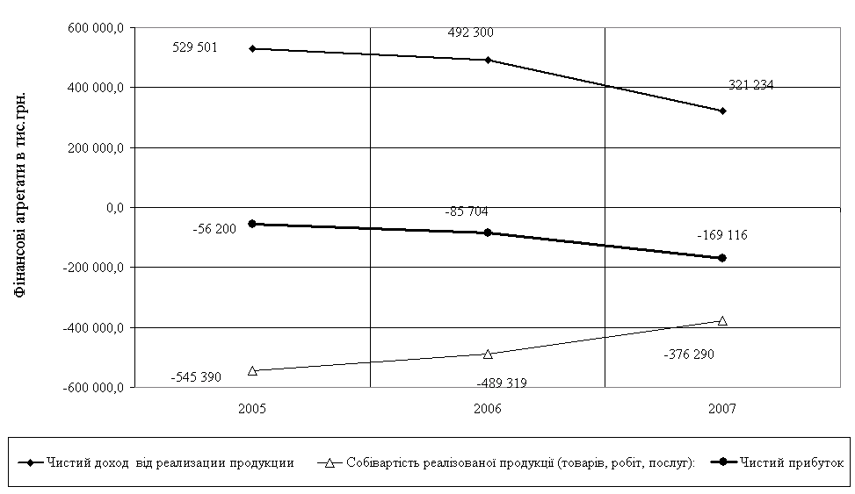
Рис.3.1 Динаміка падіння обсягів реалізації продукції та наростання збитковості роботи ВО „ПМЗ” у 2005 2007 роках

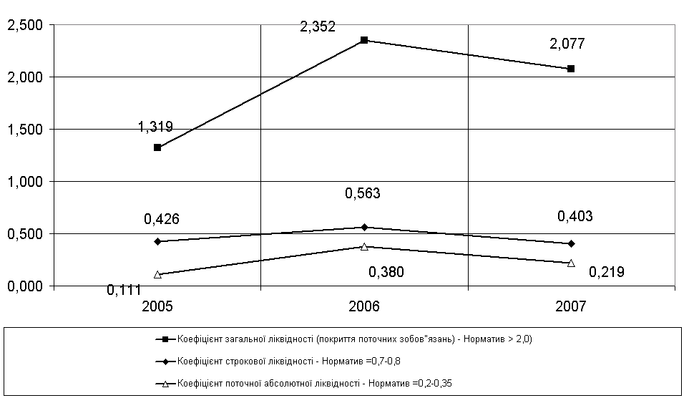
Рис.3.2 Динаміка показників ліквідності балансу ВО ”ПМЗ” у 2005 2007 роках

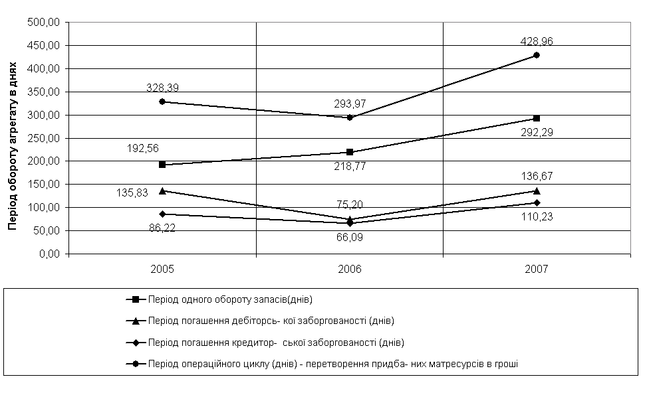
Рис.3.3 Динаміка падіння показників ділової активності ВО „ПМЗ” у 2005 2007 роках

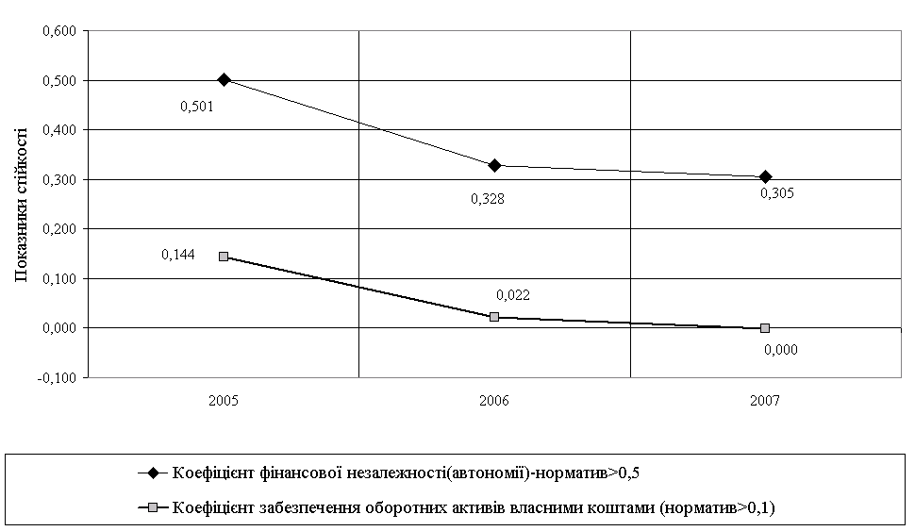
Рис.3.4 Динаміка падіння рівня автономності (фінансової незалежності) ресурсної бази ВО „ПМЗ” у 2005 2007 роках

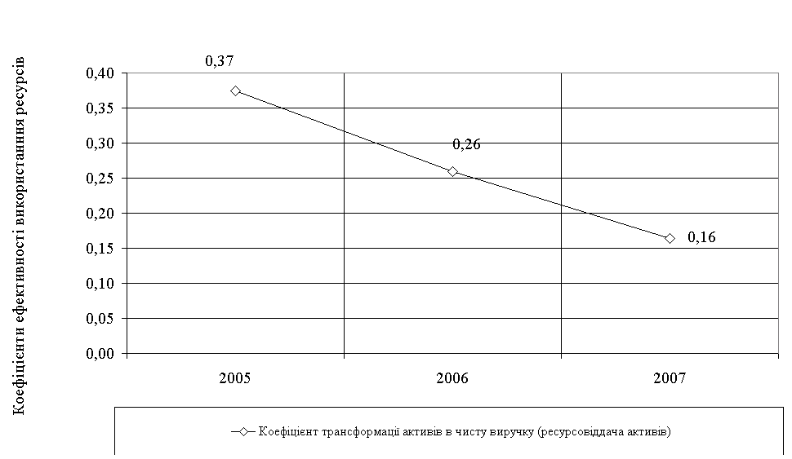
Рис.3.5 Динаміка падіння рівня ресурсовіддачі активів ВО „ПМЗ” у 2005 2007 роках
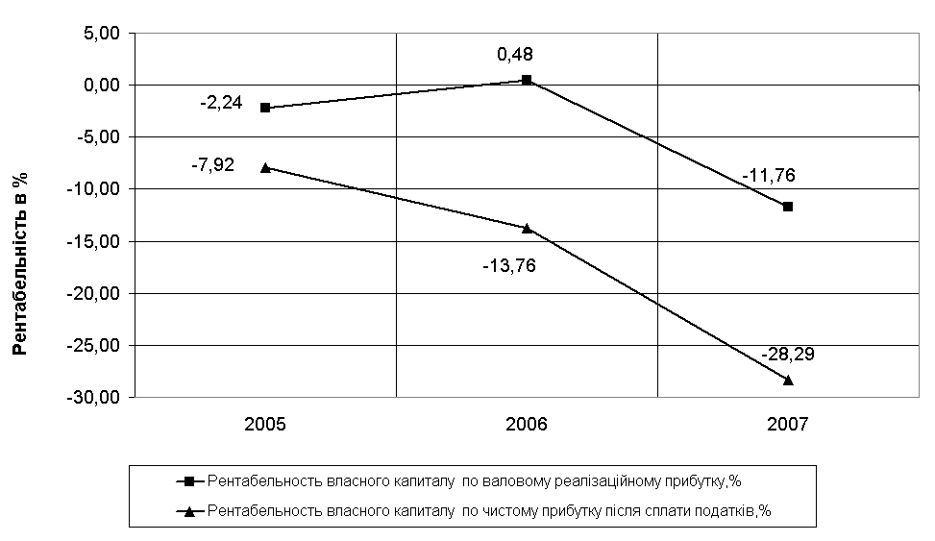
Рис.3.6 Динаміка падіння рівня рентабельності власного капіталу ВО „ПМЗ” у 2005 2007 роках

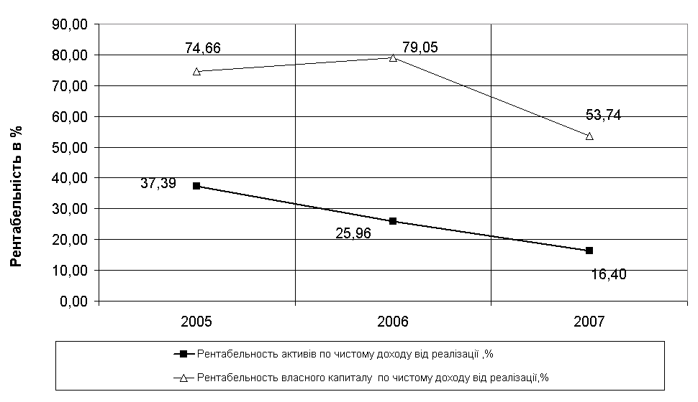
Рис.3.7 Динаміка падіння рівня рентабельності активів та власного капіталу по чистому доходу від реалізації продукції власного капіталу ВО „ПМЗ” у 2005 2007 роках

На рис.3.1 3.7 наведені графіки, які характеризують наростаючий негативний тренд змін основних параметрів діяльності ВО „ПМЗ” у 2005 2007 роках.
Результати аналізу ідентифікують в ВО «ПМЗ» наступні проблеми:
- кризовий стан з строковою ліквідністю, що потребує нарощування обсягу готівкових коштів на рахунку та контроль за ними;
- недопустимо низький рівень оборотності агрегатів оборотних коштів та запасів;
- втрату рівня автономності (незалежності) ресурсної бази;
- зниження рівня ресурсовіддачі активів (простій активів);
- негативний та зростаючий рівень рентабельності (збитковість роботи).

3.2 Аналіз доцільності та прогноз результатів ліквідації

Аналіз доцільності банкрутства та ліквідації підприємства проводиться для виявлення прогнозу безрезультатності проведення санації (оздоровлення) [28]:
або поточний стан підприємства має комплексний характер безповоротного банкрутства,
або кошти, які необхідно витратити для санаційних процедур, є занадто великими, та такими які не будуть окупатися в майбутній діяльності підприємства.
Порядок ліквідації підприємства наведений в табл.3.6. Ліквідація чи реструктуризація окремих виробництв в складі виробничого об’єднання не потребує ліквідації об’єднання

Таблиця 3.6 Ліквідація суб'єктів підприємництва
Примусова | Добровільна
Незалежно від волевиявлення юрособи на підставі рішення суду | За бажанням засновників (учасників) або уповноваженого ними органу
за рішенням суду про визнання судом недійсною державної реєстрації юридичної особи внаслідок допущених при його створенні порушень, які не можна усунути, а також в інших випадках, установлених законом (п. 2 ч. 1 ст. 110 ЦК)  у разі визнання юрособи в установленому порядку банкрутом, окрім випадків, передбачених законом (ч. 6 ст. 59 ГК, абз. 2 п. "в" ч. 4 ст. 19 Закону про госптовариства) | у зв'язку із закінченням терміну, на який утворювалася юрособа  у зв'язку з досягненням мети діяльності юрособи  з інших причин
Розрахункова імовірність банкрутства підприємства по Альтману дуже велика (табл.3.11) і заходи відновлювальної санації збиткової діяльності підприємства є край необхідними.

Таблиця 3.7 Ідентифікація стану можливості банкрутства підприємства за тестами Альтмана
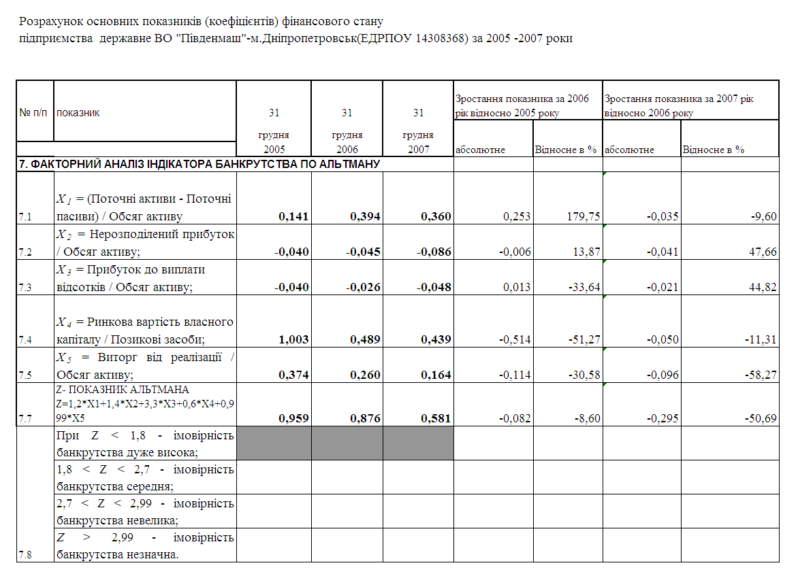

В той же час аналізуєме ВО „ПМЗ” є унікальним стратегічно важливим виробництвом для України, має статут державного підприємства, та є таким, що не може бути ліквідоване.
Основні причини виникнення проблем в діяльності підприємства:
- застаріла структура підприємства і його система управління: практично незмінна з радянських часів;
- відсутність комп'ютеризованих систем підтримки управлінських рішень: рішення приймаються за відсутності достовірних даних;
- застаріла система обліку, яка, разом з відсутністю комплексної автоматизованої системи управління виробництвом, не дає змоги ефективно персоніфікувати видатки виробництва, і тим самим, стає чинником надмірного рівня накладних і загальновиробничих витрат у структурі собівартості продукції;
- відсутність комплексної автоматизованої системи обліку енергоресурсів не дає змоги контролювати енергоспоживання, що, в свою чергу, призводить до неможливості впровадження дієвих заходів з енергозбереження і енерго-ефективних технологій;
- консервативний технологічний уклад: впровадження нових технологій не проводиться за відсутністю нових конструкторсько-технологічних розробок, під загрозою втрати перебувають існуючі технології, крім того, відсутня мотивація впровадження інновацій як для підприємства з боку держави, так і для працюючих з боку підприємства;
- велика частка морально і фізично зношеного обладнання і устаткування, як наслідок низької платоспроможності і ускладненості залучення інвестицій;
- низький рівень і слабка мотивуюча функція заробітної плати, майже порожній соціальний пакет, неефективна робота з молодими спеціалістами і кадровим резервом керівників усіх рівнів;
- традиційно добре поставлений контроль за якістю, проте, не відповідає сучасним вимогам до систем управління якістю.
Кількість проблем, необхідність комплексного підходу до усунення їх чинників виходить далеко за межи процесу реструктуризації, визначеної діючим законодавством як комплекс заходів, спрямованих на зміну структури підприємства, його управління, форми власності і організаційно-правової форми. Реструктуризація є головною, але не єдиною складовою частиною необхідної програми дій з вирішення викладених проблем.
Проведений аналіз для підприємства ВО „ПМЗ” показав, що основна задача для запобігання тенденціям банкрутства підприємства – це розробка заходів забезпечення прибуткової діяльності цивільних виробництв методом їх реструктуризації.

4. РОЗРОБЛЕНИЙ ПЛАН ОЗДОРОВЛЕННЯ ПІДПРИЄМСТВА ВО „ПМЗ”

4.1 Стратегічні цілі та стратегічний план підприємства ВО „ПМЗ”

Згідно «КОНЦЕПЦІЇ Державної цільової економічної програми реформування (реструктуризації) та розвитку Державного підприємства “Виробниче об’єднання Південний машинобудівний завод імені О.М. Макарова”» [33] – майбутня структура господарського об’єднання повинна будуватись в рамках існуючого підприємства (без виділення окремих підрозділів в самостійні юридичні особи) шляхом постійного планомірного підвищення рівня їх господарської самостійності. При цьому на етапі підготовки до реструктуризації найвищим прийнятним рівнем самостійності має стати організація філії або дочірнього підприємства. Дотримання цієї вимоги дозволить побудувати внутрігосподарські стосунки і взаєморозрахунки майже ідентичні тим, що притаманні державному об’єднанню.
Проведення реструктуризації доцільно здійснити поетапно. Кожен захід Програми має здійснюватись тільки після ретельної підготовки та за умови впевненості щодо його доцільності в конкретних умовах, що склалися на підприємстві на час запровадження заходу. Неодмінною умовою проведення реформування (реструктуризації) є постійний контроль виконання і ситуаційне коригування програми.
Основні напрями (пріоритети) Програми [26]:
- реформування (реструктуризація) та розвиток організаційно-правової форми підприємства;
- реформування (реструктуризація) та розвиток виробничо-технологічної бази;
- реформування (реструктуризація) та розвиток системи управління і інформаційних технологій;
- реформування (реструктуризація) та розвиток науково-технічної діяльності і забезпечення інноваційного розвитку підприємства;
- реформування (реструктуризація) та розвиток системи якості;
- реформування (реструктуризація) та розвиток фінансової сфери;
- реформування (реструктуризація) та розвиток сфери енерго-ефективності та енергозбереження;
- реформування (реструктуризація) та розвиток кадрової сфери;
- реформування (реструктуризація) та розвиток соціальної сфери.
Строк виконання Програми з 2008 по 2012 рік за наступними етапами:
1 етап (підготовчий) – 2008 рік:
- розробка проекту реструктуризації підприємства;
- розробка і початок реалізації підпрограм за напрямами, зокрема, підпрограм “Енергоефективність та енергозбереження”, “Кадри”, “Виробничі потужності”, “Технопарк” та інш.
- реалізація невідкладних заходів щодо залучення і утримання висококваліфікованих кадрів;
- впровадження підготовчих заходів:
- реалізація проекту впровадження комплексної автоматизованої системи документаційного забезпечення управління;
- реалізація проекту впровадження автоматизованої системи управління персоналом;
- реалізація проекту впровадження автоматизованої системи контролю і управління доступом;
- реалізація проекту впровадження автоматизованої системи комплексного обліку енергоресурсів (АСКОЕ);
- проведення поглибленого комплексного енергоаудиту підприємства з використанням можливостей АСКОЕ;
- реалізація окремих заходів з енергозбереження:
  - реконструкція системи водозабезпечення (обладнання насосних станцій) з метою скорочення витрат електроенергії;
  - реконструкція ТЕЦ (за окремим проектом);
  - впровадження комплексу заходів з підвищення енергоефективності при виробництві кріогенних газів;
  - обстеження та діагностика стану магістральних трубопроводів тепломереж для запобігання втрат енергоресурсів;
  - проведення енергетичної паспортизації діючого обладнання.
2 етап (реорганізаційний) – 20092010 роки:
- реформування організаційної структури підприємства;
- розробка організаційного проекту формування структури холдингового типу в рамках монопідприємства для забезпечення сталої роботи під час реформування;
- розробка проекту автоматизованої системи управління підприємством ERPкласу;
- впровадження і сертифікація системи управління якістю на основі стандартів серії ISO9000;
- проведення паспортизації (у тому числі енергетичної) майнового комплексу і ринкової оцінки майна;
- проведення робіт з виявлення, взяття на облік та визначення вартості об'єктів права інтелектуальної власності.
- корпоратизація підприємства.
3 етап (заключний) – 20112012 рр.:
- впровадження автоматизованої системи управління підприємством;
- перетворення окремих структурних підрозділів в дочірні підприємства у формі відкритих акціонерних товариств, побудова інтегрованої організаційної структури в рамках монопідприємства;
- адаптація системи управління до роботи в умовах інтегрованої організаційно-правової структури;
- реорганізація підприємства в інтегровану структуру ринкового типу у організаційно-правовій формі державного об’єднання.
Крім того, протягом всього строку дії Програми мають виконуватись заходи підпрограм “Енергоефективність та енергозбереження”, “Кадри”, “Виробничі потужності”, “Технопарк” та інш.
Стратегічною місією ВО „ПМЗ” у самостійній ринковій Україні є [33]:
налагодження на площах та унікальному обладнанні історичних військових виробництв національного українського виробництва ракетно-космічної техніки у міжнародній співпраці з Росією та США;
економічна диверсифікація діяльності та налагодження на площах тимчасово вільних історичних військових виробництвах СРСР випуску габаритної, технічно та наукоємної цивільної продукції – тролейбусів, трамваїв, тракторів, вітроенергетичних установок, шасі літаків та інш.
зростання асортименту експортної продукції та розширення між народного співробітництва з США, Францією, Бразилією, Австралією по використанню носіїв та приладів ракетно-космічної техніки.
Стратегічні цілі – це фактичні заяви про напрямки діяльності, які задаються інтегрованою сукупністю п’яти блоків вибору , що для стратегічного плану ВО „ПМЗ” формулюються на сучасному етапі як :
- Сфера діяльності – ринки, які прогнозуються до обслуговування та сегменти, які необхідно зайняти на цих ринках;
а) Визначення бізнесу – ракетно-космічне машинобудування та машинобудування цивільної технічно-наукоємної і габаритної продукції (трамваї, тролейбуси, трактори, сівалки, вітро-агрегати)
б) Визначення обслуговуємих ринків – Україна та деякі країни світу (ринок цивільної машинної продукції), міжнародний ринок (ракетно-космічна продукція)
2. Переваги позиція, яка відрізняє даний вид бізнесу від конкурентів;
а) Загальний стратегічний акцент – Наявність наукового та виробничого потенціалу унікального ракетно-військового машинобудування СРСР
б) Цільові конкуренти – на Україні тимчасово конкуренти відсутні, основні конкуренти – російські та китайські фірми ;
в) Жадана власна позиція В даний час ВО ПМЗ є єдиним виробником ракетно-космічних комплексів по повному циклу.
г) Програми та проекти Через велику потребу розвиваючихся країн в космічних дослідженнях та відсутності у них технологій та виробництва космічних носіїв – проекти міжнародного співробітництва та програми створення космодромів у Южній Америці та Австралії (потрібна зону океану для збросу 1 ступеней та аварійного падіння носіїв).
3. Доступу – комунікації та каналів дистрибьюції, які застосовуються для виходу на заданий ринок;
а) Комунікаційний набор збутова стратегія ґрунтується на глибокому міжнародному співробітництві та створенні міжнародних концернів, що дозволяє створити сегменти монопольних субринків ( монополістична конкуренція на диференціації товарів) із забезпеченою ємністю і рівномірністю споживання;
- Видів діяльності – відповідного масштабу та розмаху видів діяльності, які необхідно виконувати :
а) Відповідний асортимент товарів (послуг) Товарна номенклатура ВО «ПМЗ» характеризується наявністю багатьох асортиментних груп, які розподіляються на:
- ракетоносії типу "Зеніт", "Циклон", космічні апарати,
- універсальнопросапні трактори ЮМЗ6, ЮМЗ80, ЮМЗ82,
- односекційні тролейбуси ЮМЗТ2,
- пневматичні сівалки СЗПЦ12,
- шасі для літака АН140,
- вітроенергоустановки ВЕУ 56100,
- технологічне устаткування, інструмент,
- енергоносії ( пар, гаряча вода, стиснуте повітря та інше),
- іншу продукцію по замовленням.
б) Масштаби діяльності – монопольна на ринку України, присутність в складі концернів на міжнародних ринках;
в) Союзи – спільний укрансько-російсько-американський концерн «Морський старт», спільний Україно-бразильський проект «Космодром»
6. Адаптація до умов зовнішнього ринку та матриці SWOT аналізу
внутрішніх проблем підприємства :
а) активні маркетингові заходи підвищення рівня реалізації цивільної продукції;
б) активні заходи по прискоренню оборотності дебіторської заборгованості;
в) підвищення прибутковості та нарощування власного капіталу;

4.2 Програма оперативних удосконалень

В якості програми оперативних удосконалень в діяльності цивільних виробництв ВО „ПМЗ” проаналізуємо варіанти ефективності можливої реструктуризації підприємства згідно матриці „Дженерал Електрик – Маккинси”, яка розподіляє портфель продукції підприємства за ступінню привабливості сегменту господарювання на ринку (СГР) з урахуванням конкурентного статусу фірми (КСФ) на ринку [27].
На рис.4.1 побудована матриця „Дженерал Електрик – Маккинси” для ВО „ПМЗ”. При побудові в квадрантах матриці прийняті стандартні умови – діаметр піктограми відповідає питомій вазі реалізації продукції в квадранті, а закреслений сегмент відповідає ринковій частині підприємства на ринку в відповідному квадранті матриці.

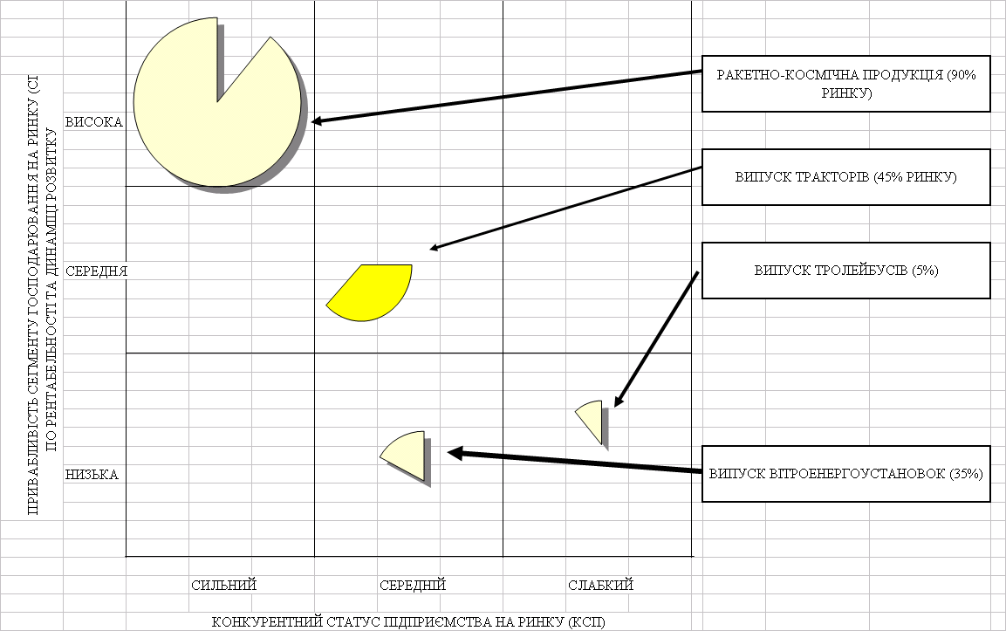
Рис.4.1. Матриця „Дженерал Електрик – Маккинси” для ВО „ПМЗ”

Як показує аналіз матриці (рис.4.1) конкурентний статус підприємства характеризується:
- сильною та ринково-привабливою позицією підприємства в галузі виробництва ракетно-космічної діяльності;
- середнім рівнем конкурентної позиції та низьким рівнем ринкової привабливості випуску тракторів;
- низьким рівнем конкурентної позиції та низьким рівнем ринкової
привабливості випуску тролейбусів;
- середнім рівнем конкурентної позиції та середнім рівнем ринкової привабливості випуску вітро-енергоустановок;
Таким чином основними напрямками реструктуризації виробничого об’єднання є наступні:
- ліквідація виробництва тролейбусів;
- реструктуризація типів випускаємих тракторів з 90100% орієнтацією на експорт.
Для активізації експортного збуту цивільної продукції в сегменті тракторів необхідно проведення розрахунків та оцінок характеристик диверсифікації і життєвого циклу тракторів ЮМЗ на зовнішньому ринку та аналіз доцільності позиціонування на зовнішньоекономічному ринку перспективних моделей тракторів ЮМЗ8240 [33].
В табл.4.1 наведені вихідні дані по експортній реалізації тракторів ЮМЗ – 6АКМ40.2 (товар А), ЮМЗ8040.2(товар Б) та ЮМЗ 8240(товар С) за десять звітних періодів (місяців). На графіках рис.4.2, 4.3 наведені результати графічного аналізу динаміки реалізації продукції А,В,С за 10 звітних періодів та рентабельності реалізації по кожному виду тракторів. На графіках рис.4.4, 4.5 наведені трендові моделі залежностей, які описують динаміку реалізації продукції А,В,С, а також результати прогнозування тенденцій динаміки вперед на 2 звітних періоду, виконані з застосуванням можливостей «електронних таблиць» EXCEL2000.
На графіках рис.4.4 наведені лінійні моделі трендів, на графіках рис.4.5 наведені нелінійні моделі трендів. Як видно за отриманими показниками відхилення прогнозу регресійних рівнянь від фактичних даних (коефіцієнт R² – оцінки суттєвості кореляційного зв’язку відхилень між фактом та регресією [9]) :
- показники для лінійних трендів (рис.4.4) мають дуже низькі показники коефіцієнта суттєвості регресії, бо товари А,В,С, у відповідності з графіками рис.В.1 додатку В проходять у аналізуємому періоді нелінійні життєві цикли;
- при застосуванні нелінійних трендів (рис.4.5) показники суттєвості регресії значно зростають :

а) для товара А (R²(лінійн)= 0,1055 R²(нелінійн)= 0,4088 );
а) для товара В (R²(лінійн)= 0,04 R²(нелінійн)= 0,5543 );
а) для товара С (R²(лінійн)= 0,073 R²(нелінійн)= 0,7287 );

Оскільки регресією середньої сили [9] признається регресія , яка має показники R² > 0,4 –0,5, відмічаємо, що нелінійні тренди краще описують динаміку реалізації продукції.

Таблиця 4.1 Вихідні дані по експортній реалізації тракторної продукції ВО „ПМЗ”
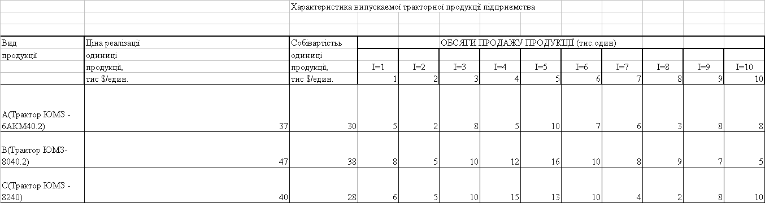

Рис.4.2. Аналіз динаміки експортної реалізації тракторної продукції А,В,С для дослідження життєвого циклу товарів

Рис. 4.3 Рентабельність експортних продажів продукції А,В,С

Рис. 4.4. Побудова лінійних кореляційних трендів залежностей динаміки реалізації продукції А,В,С та прогнозування тенденцій розвитку реалізації (життєвого циклу) на 2 звітних періоду вперед

Рис. 4.5 Побудова нелінійних кореляційних трендів залежностей динаміки реалізації продукції А,В,С та прогнозування тенденцій розвитку реалізації (життєвого циклу) на 2 звітних періоду вперед

 |  | Ринок
 |  | Швидкозростаючий | Повільно-зростаючий
Продукт | Прибутковий | Квадрант «Зірка»  Товар С(Трактор ЮМЗ8240) | Квадрант «Дойная корова»  Товар А(Трактор – ЮМЗ6АКМ)
Продукт | Збитковий | Квадрант «Знак питання – вхід на ринок» | Квадрант «Собака – вихід з ринку»  Товар В(Трактор ЮМЗ8040.2)
Рис.4.6. Матриця Бостонської групи для ринку експортної реалізації тракторної продукції підприємства ВО „ПМЗ”

Аналіз результатів, приведених в табл.4.1 и на рис.4.2 4.5 показує (матриця Бостонської групи – рис.4.6):
а) Товари В(трактор ЮМЗ8040.2) та С(ЮМЗ 8240) в дослідженому періоді мають більший натуральний попит, ніж товар А(трактор ЮМЗАКМ40.2);
б) Товар В(трактор ЮМЗ8040.2) пройшов пік насищення свого ЖЦТ «класичного» типу та знаходиться на стадії падіння попиту(уходу з ринка);
в) Товар А(трактор ЮМЗ6АКМ40.2) прочно завоював свою «нішу» на ринку, має періодичне насищення та зниження попиту, а в цілому має ЖЦТ характеру «зворотньоно-стальгічного» попиту, який потребує сильної рекламної підтримки;
г) Товар С(ЮМЗ 8240) швидко завоював свою «Нішу» на ринку, пройшов етапи насищення та падіння попиту, але, як і товар А(ЮМЗ6АКМ40.2), після модернізації, перейшов в ЖЦТ характеру «зворотньоно-стальгічного» попиту, який потребує сильної рекламної підтримки;
д) Трендові моделі прогнозу динаміки ЖЦ товарів А,В,С, наведені на рис.4.5, підтверджують ймовірний прогноз уходу товару В(трактор ЮМЗ8040.2) з ринку та підвищення попиту на товар А(ЮМЗ6АКМ40.2), С(ЮМЗ 8240).
е) аналіз рентабельності продажів товарів А,В,С (рис.4.3) показує, що товар С має рентабельність продажу в 2 рази вище ніж товар А, таким чином доцільно рекламну компанію зосередити на позиціонуванні на ринку товару С – нової моделі трактору ЮМЗ 8240, який за показниками матриці Бостонської групи знаходиться в квадранті «Зірка»(рис.4.5)

4.3 Фінансові результати

Для підвищення прибутковості приймаємо заходи прискорення реалізації готової продукції (тракторів ЮМЗ – 8240), яка є частиною матеріально-технічних запасів в агрегаті балансу. Для прискорення реалізації можна застосувати :
- додаткову більш потужну рекламу, що підвищить постійні витрати, але допоможе реалізувати певну частину готової продукції з запасів;
- зниження ціни на фоні компанії різдвяного розпродажу;
Виконуємо відповідні розрахунки за наступним алгоритмом :
1. Визначаємо ціну одиниці реалізованої у попередньому періоді (табл.1.1) продукції(без ПДВ):

(4.1)

2. Визначаємо норму змінних витрат на одиницю реалізованої у попередньому періоді продукції(без ПДВ) :

(4.2)

2.3 Визначаємо кількість (штук) готової продукції у складі матеріально-технічних запасів по балансу підприємства.
Вартість готової продукції в матеріально технічних запасах складає :

(4.3)

Оскільки вартість готової продукції в запасах на складі враховується тільки по ціні змінних витрат на її виробництво, то на складі зберігається :

(4.4)

2.4 Розраховуємо додатковий прибуток від реалізації продукції внаслідок застосування потужної реклами.
Згідно умов, внаслідок додаткової потужної реклами на протязі місяця будуть реалізовані 80% продукції зі складу, тобто:

(4.5)

Це практично на 130,7% підвищить рівень номінальної місячної реалізації = 1720шт/12=143 шт./місяць.
Через це місячний обсяг продажу збільшиться на :

(4.6)

Повна собівартість реалізації додаткової продукції з врахуванням витрат на рекламу становитиме(за місяць):

(4.7)

Таким чином, додатковий місячний балансовий прибуток становитиме:

(4.8)

а чистий додатковий місячний прибуток (після оподаткування) становитиме :
(4.9)

5. Розраховуємо додатковий прибуток від альтернативного варіанту підвищення рівня реалізації – зниження цін продажу.
Враховуючи еластичність попиту за ціною, внаслідок зниження цін на 14% місячний обсяг реалізації підвищиться на :

(4.10)

Через це місячна виручка від додаткового продажу збільшиться (з врахуванням зниження доходу за рахунок зниження ціни також і на основний обсяг продажу) на :

(4.11)

Таким чином, шлях зниження ціни при заданій еластичності попиту на зниження ціни не може бути прийнятий, оскільки приводить до зниження загальної місячної виручки від реалізації за рахунок значного випливу зниження цін на суму реалізації основної місячної партії продукції. Таким чином ефект підвищення обсягу реалізації за рахунок рекламної діяльності набагато вищий ніж ефект підвищення обсягу реалізації за рахунок зниження ціни.

5. ПРОГНОЗНІ РЕЗУЛЬТАТИ ОЗДОРОВЛЕННЯ ПІДПРИЄМСТВА ВО „ПМЗ”

5.1 Прогноз балансового звіту та фінансових результатів

Розраховуємо зміну прогнозних показників звіту про прибутки та збитки при прийнятті плану операційного маркетингу – щомісячної повторної потужної додаткової реклами на протязі року та відповідного зниження запасів готової продукції на складах за рахунок підвищення рівня щомісячної реалізації.

Таблиця 5.1 Фактичний та прогнозний Звіт про прибутки та збитки тракторного виробництва підприємства
№ п/п | Показники, тис.гр.одиниць | Фактичне значення за 2007 рік | Прогноз плану реструктуризації | Прогнозне зростання показника
1. | Виручка | 55 485,6 | 127 834,5 | 1 330,73
2. | Змінні витрати | 24 533,3 | 56 540,9 | 588,399
3. | Постійні витрати (крім сплати відсотків за кредит) | 24 674,0 | 66 999,0 | 463,15
4. | Прибуток (до сплати відсотків за кредит) | 6 278,3 | 12 140,3 | 279,179
5. | Сплата відсотків за кредит | 6 753,0 | 6 753,0 | 0
6. | Прибуток після сплати відсотків за кредит | 474,7 | 5 387,3 | 279,179
7. | Податки | 0,0 | 1 346,8 | 0
8. | Чистий прибуток до розподілу | 474,7 | 4 040,5 | 195,725
10. | Нерозподілений прибуток минулого періоду | 474,7 | 4 040,5 | 91
11. | Накопичений нерозподілений прибуток | 9 410,0 | 20 367,8 | 201,455

Прогнозні зміни в балансі тракторного виробництва підприємства складаємо за таких припущень:
додатковий продаж здійснювався з одночасною, або попередньою сплатою, тобто дебіторська заборгованість зросла на суму зниження запасів (додатковий продаж);
додатково отриманий нерозподілений прибуток в капіталі в активах внесений в готівку;
фонд накопиченої амортизації використовується для оновлення основних засобів;
враховуючи рівень коефіцієнта абсолютної ліквідності частково зменшений обсяг рахунків кредиторів до оплати та частково сплачений кредит постачальників;

Таблиця 5.2 Фактичний та прогнозний баланси тракторного виробництва підприємства ВО «ПМЗ»
№ п/п | Активи, тис.гр.одиниць | Фактичне значення за 2007 рік | Прогноз плану реструктуризації | Прогнозне зростання показника
1 | Поточні активи | 3650 | 4665 | +1015
1.1 | Готівка | 780 | 1795 | +1015
1.2 | Рахунки дебіторів до одержання | 1070 | 1682 | + 612
1.3 | Матеріальнотехнічні запаси | 1800 | 1188 | 612
2 | Основні засоби | 10020 | 10020 | 0
2.1 | Будівлі й устаткування | 12300 | 13300 | +1000
2.2 | Накопичена амортизація | (2280) | (3280) | +(1000)
 | Усього активів | 13670 | 14685 | +1115
 | Пасиви, тис.гр.одиниць
1 | Поточні зобов’язання | 1630 | 1230 | 400
1.1 | Рахунки кредиторів до оплати | 1030 | 630 | 400
1.2 | Поточна частина довгострокової заборгованості | 600 | 600 | 0
2 | Довгострокові зобов’язання | 4310 | 3710 | 600
2.1 | Кредитів постачальників | 710 | 710 | 0
2.2 | Довгострокова позика | 3600 | 3000 | 600
3 | Власний капітал | 7730 | 9745 | +2015
3.2 | Накопичений нерозподілений прибуток | 1730 | 3745 | +5475
 | Усього пасивів | 13670 | 14685 | +1115

За результатами спрогнозованих фінансово-господарських характеристик діяльності підприємства визначаємо прогнозні показники фінансової діяльності за трьома категоріями : платоспроможність, використання активів, рентабельність.

5.2 Прогноз показників ліквідності та рентабельності

Таблиця 5.3 Порівняльні показники прогнозу діяльності тракторного виробництва підприємства ВО «ПМЗ» після впровадження плану реструктуризації
Показники | Значення показника
Показники | Фактичне значення за 2007 рік | Прогноз плану реструктуризації | Нормоване, або порогове значення
1. Платоспроможність
1.1 Коефіцієнт покриття | 2,07 | 3,19 | > 2,0
1.2 Коефіцієнт ліквідності | 0,403 | 0,83 | >1,0
1.3 Коефіцієнт абсолютної  ліквідності | 0,219 | 0,36 | >0,25 – 0,3
1.5 Коефіцієнт автономії | 0,565 | 0,664 | >0,5
1.6 Коефіцієнт забезпечення  платежів щодо обслуговування боргу :  а) до сплати податків  б) після сплати податків | 2,32  1,783 | 4,48  3,30 | > 1,5  > 1,2
2. Використання активів
2.1 Середній строк обороту дебіторської заборгованості | 38,29 | 26,11 | < 60
2.2 Оборотність запасів | 2,505 | 8,75 | > 3,0
2.3 Середній строк обороту запасів | 145,68 | 44,87 | < 120
2.4 Коефіцієнт витрат діяльності | 0,925 | 0,783 | < 0,80
3. Рентабельність діяльності
3.1 Рентабельність продажів | 5,78 | 15,16
3.2 Рентабельність власного капіталу | 0,13 | 36,57 | > 10 – 30%
3.3 Дохід на капіталізацію | 0,37 | 26,49 | > 10 – 30%
3.4 Дохід на активи | 1,83 | 28,97 | > 10 – 30%
3.5 Рентабельність продукції | 0,11 | 27,65
3.6 Рентабельність виробничого капіталу | 0,82 | 24,27
3.7 Дивідендна доходність акціонерів | 0,50 | 25,82 | > 15% (2007) (альтернативна доходність)

ВИСНОВКИ

Космічне машинобудування України перебуває в кризовому стані. З кожним роком стає більш важким завдання підтримувати належний рівень конкурентоспроможності країни на світовому ринку космічних послуг – одному з найбільш вимогливих.
Як галузеутворююче, державне підприємство “Виробниче об’єднання Південний машинобудівний завод імені О.М. Макарова” перебуває під тягарем комплексу потребуючих нагального вирішення проблем:
- гострий кадровий дефіцит;
- висока собівартість і енергоємність виробництва;
- застаріла система управління: громіздка, неефективна, с дублюванням одних і відсутністю інших управлінських функцій;
- відсутність механізмів ринкової самоорганізації підприємства і його окремих підрозділів;
- низька інвестиційна привабливість;
- відсутність механізму інноваційного розвитку;
- відсутність повноцінної інформаційної інфраструктури;
- наростаюча збитковість діяльності цивільних виробництв, яка загрожує основному виробництву ракетно-космічної техніки.
Відповідно до пункту 2 статті 8 Закону України “Про пріоритетні напрями інноваційної діяльності в Україні” виробництво сучасної ракетно-космічної та авіаційної техніки визнано середньостроковим пріоритетним напрямом інноваційної діяльності загальнодержавного рівня. Зважаючи, на той факт, що державне підприємство “Південний машинобудівний завод імені О.М. Макарова” є єдиним в Україні виробником ракетно-космічної техніки, розв’язання комплексу вищевикладених проблем відповідає (стаття 7 Закону) стратегічному пріоритету державної політики на 20032013 роки – “машинобудування та приладобудування як основа високотехнологічного оновлення всіх галузей виробництва”.
Проведені в дійсній курсовій роботі етапи побудови стратегічного та операційного плану реструктуризації цивільних виробництв підприємства ВО «Південний машинобудувальний завод» показали прогнозне досягнення наступних результатів за рахунок потужної реклами виведення на ринок нової експортної моделі колісного трактора :
щомісячний обсяг виробництва та реалізації продукції підвищився на 130% при зменшенні обсягу готової продукції на складі на 80%;
підвищився запас показників платоспроможності, ліквідності та автономії підприємства відносно нормативного діапазону, що значно підвищило стійкість підприємства;
в 1,5 – 3 рази підвищилися показники ділової активності, тобто оборотність дебіторської заборгованості та запасів, що дало можливість значно нарощувати обсяги виробництва без значного росту оборотних коштів;
показник основної стратегічна цілі та місії підприємства – підвищення дивідендної доходності акціонерного капіталу – підвищився з 0,5 % до 25,8%,
що перевищує рівень альтернативної доходності капіталу 15% річних для 2007 року (рівень депозитної банківської ставки) та робить тракторне виробництво підприємства інвестиційно привабливим.

СПИСОК ВИКОРИСТАНИХ ДЖЕРЕЛ

1. ЗАКОН УКРАЇНИ “Про відновлення платоспроможності боржника або визнання його банкрутом “ // від 14 травня 1992 року N 2343XII ( із змінами станом на 22 грудня 2005 року N 3273IV)
2. Закон України "Про господарські товариства" N 1576XII від 19.09.91 р.
3. Положення (стандарту) бухгалтерського обліку № 9 “Запаси” //Наказ Міністерства фінансів України від 20 жовтня 1999 року N 246 (із змінами і доповненнями, внесеними наказами Міністерства фінансів України станом на 30 листопада 2000 року N 304)
4. Положення (стандарт) бухгалтерського обліку 2 "Баланс", Наказ Мінфіна України № 87 від 31.03.1999 + № 304 від 30.11.2000.
5. Положення (стандарт) бухгалтерського обліку 3 " Звіт про фінансові результати «, Наказ Мінфіна України № 87 від 31.03.1999 + № 304 від 30.11.2000.
6. Положення (стандарту) бухгалтерського обліку № 16 “Витрати” //Наказ Міністерства фінансів України від 20 жовтня 1999 року N 246 (із змінами і доповненнями, внесеними наказами Міністерства фінансів України станом на 30 листопада 2000 року N 304)
7. Порядок проведення досудової санації державних підприємств // КАБІНЕТ МІНІСТРІВ УКРАЇНИ ПОСТАНОВА від 17 березня 2000 р. N 515
8. Положення про порядок проведення досудової санації господарських товариств, у статутних фондах яких державна частка перевищує 25 відсотків, та державних підприємств, щодо яких прийнято рішення про приватизацію //Наказ Фонду державного майна України від 12 жовтня 2001 року N 1865
9. Про затвердження Порядку продажу активів у рахунок погашення податкового боргу боржника в процедурах банкрутства // Наказ Міністерства економіки України від 7 червня 2001 року N 123
10. Про Методичні рекомендації щодо виявлення ознак неплатоспроможості підприємства та ознак дій з приховування банкрутства, фіктивного банкрутства чи доведення до банкрутства //МІНІСТЕРСТВО ЕКОНОМІКИ УКРАЇНИ НАКАЗ від 17 січня 2001 року N 10
11. Про затвердження Методики інтегральної оцінки інвестиційної привабливості підприємств та організацій // Наказ Агентства з питань запобігання банкрутству підприємств та організацій від 23 лютого 1998 року N 22
12. Про затвердження Методики проведення поглибленого аналізу фінансово-господарського стану підприємств та організацій // Наказ Агентства з питань запобігання банкрутству підприємств та організацій від 27 червня 1997 року N 81

13. Про затвердження Положення про порядок погодження планів санації господарських товариств та державних підприємств, щодо яких прийнято рішення про приватизацію // Наказ Фонду державного майна України ід 5 жовтня 2001 року N 1809
14. Бляхман Н.С. Основы функционального и антикризисного менеджмента: Учеб. пособие. – СПб.: Издво Михайлова В.А., 1999. – 380 с.
15. Гаєвська Л. М., Фурманюк О. Л., Цимбалюк С. Я., Булгакова Г. А. Економіка підприємства: Навч. посібник для студ. вищ. навч. закл. Ірпінь, 2001. — 144 с.
16. Гетьман О.О., Шаповал В.М. Економіка підприємства: навчальний посібник для студентів вищих навчальних закладів. Київ, Центр навчальної літератури, 2006. – 488 с.
17. Гончаров С.І. Економіка підприємств: Учбовий посібник.Вид.2геперероб.та доп. Дніпропетровськ: Пороги, 2003. 174 с..
18. Грещак М.Г., Гребешкова О.М.,Коцюба О.С. Внутрішній економічний механізм підприємства : Навч.посібник. – К.: КНЕУ,2001 – 228 с.
19. Заболотний В.М., Батенко Л.П., Білошапко В.А, Власова А.М., Шаміль В.І. Реструктуризація підприємства: Навч. посібник для вузів. Міжнародний інститут бізнесу/ В.М. Заболотний (ред.). – К. Міленіум, 2001. – 439с.
20. Економіка підприємства: Підручник / За заг. ред. дра екон. наук, проф. С.Ф. Покропивного. – К.: КНЕУ, 2003. – 608 с.
21. Економіка підприємства: опорний конспект лекцій / Н.М.Ушакова, Л.О.Лігоненко,М.М.Скотнікова – К., КНТЕУ, 2002. – 187 с.
22. Економіка підприємства: Навч.метод. посібник для самост. вивч. дисц./ І .О.Швиданенко, С.Ф.Покропивний, С.М.Клименко та ін. К.: КНЕУ, 2000 248 с.
23. Івашенко В.І., Болюх М.А. Економічний аналіз господарської діяльності.Київ:НІЧЛАВА,2001.204 с.
24. Ізмайлова К.В. Фінансовий аналіз.Київ:МАУП,2000.152 с.
25. Ковалев В.В. Введение в финансовый менеджмент. М.: «Финансы и статистика», 2001, 276 с.
26. КОНЦЕПЦІЯ Державної цільової економічної програми реформування (реструктуризації) та розвитку Державного підприємства “Виробниче об’єднання Південний машинобудівний завод імені О.М. Макарова” // Розпорядження КМУ від 20.11.2007 року № 876р
27. Куденко Н.В. Маркетингові стратегії фірми – Київ, КНЕУ, 2002.–245с.
28. Мазур И. И., Шапиро В. Д. и др. Реструктуризация предприятий и компаний. – М.: Высшая школа, 2000.587с. ил.
29. Фінансовий менеджмент:Підручник/ Кер.кол.авт.і наук.ред. проф. А.М.Подддєрьогін. – К.: КНЕУ, 2005. – 536 с.
30. Фінанси підприємств: Підручник / Кер. авт. кол. і наук. ред. проф. А.М. Поддєрьогін. – 4те вид., перероб. та доп. – К.: КНЕУ, 2002. – 571 с.: іл..
31. Терещенко О.О. Фінансова санація та банкрутство підприємств. Навч. посібн. К.: КНЕУ, 2000. – 412 с.
32. Терещенко О.О. Фінансова діяльність суб’єктів господарювання. Навч. посібн. К.: КНЕУ, 2003. – 514 с.
33. http://www.yugmash.com.ua – Офіційний Інтернетсайт ВО «Південмаш»

ДОДАТКИ

Додаток А

Таблиця А.1 Баланси ВО „ПМЗ” за 2005 2007 роки
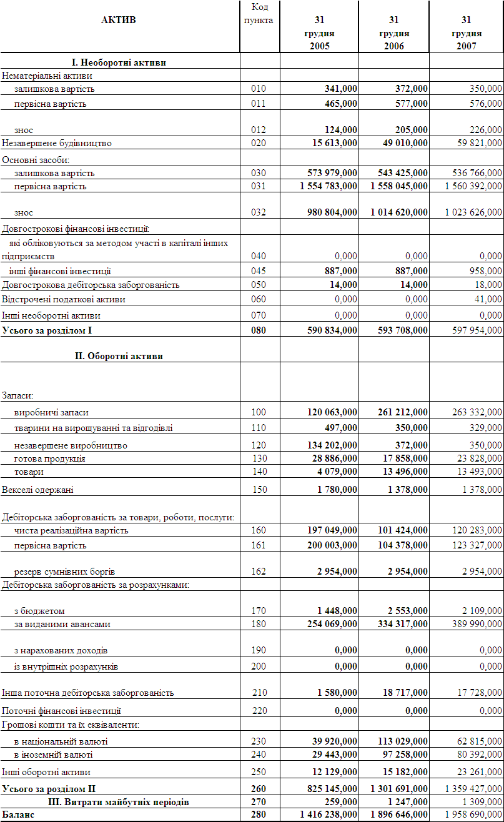

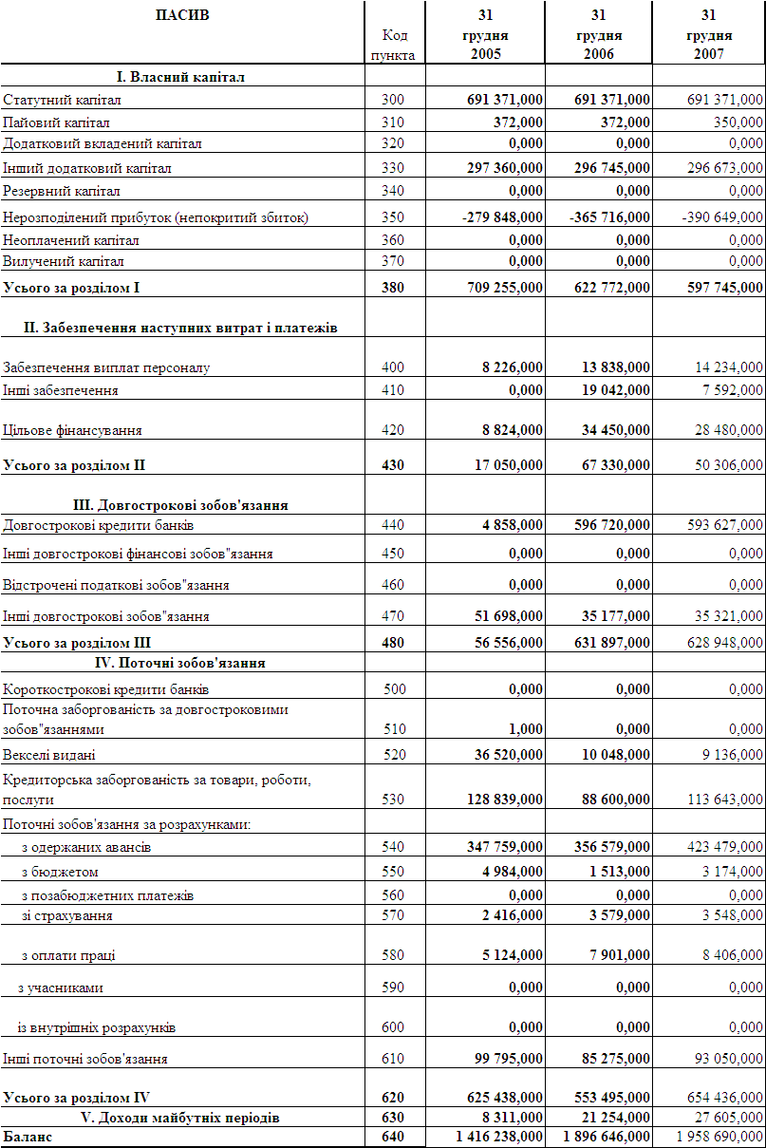

Таблиця А.2 Звіт про фінансові результати ВО «Південний машинобудівний завод» за 2005 – 2007 роки
